目 录

1 本文中信息机房的范围和包含区域 6
1.1 信息机房的种类及对布线的需求 6
1.1.2 经营型信息机房 6
1.2 信息机房的规模 7
1.3 信息机房内的人员分布 7
1.4 常见的机房区域划分 7
1.4.1 主机房 8
1.4.2 辅助区 8
1.4.3 支持区 8
1.4.4 行政管理区 8
1.4.5 缓冲区 9
1.4.6 控制室 9
1.4.7 操作室 9
1.4.8 电源室 9
1.4.9 油机室 9
1.4.10 钢瓶室 9
1.4.11 空调室 10
1.4.12 办公区 10
1.5 模块化结构 11
2 综合布线系统在信息机房建设中的位置 12
3 信息机房综合布线系统的拓扑结构 13
3.1 欧洲布线标准中的信息机房的逻辑结构 13
3.2 建筑物布线系统与信息机房布线系统拓扑结构的异同 15
3.3 自用型信息机房的布线拓扑结构 15
3.4 混合型信息机房 17
3.5 多信息机房时的拓扑结构 18
3.5.1 在一栋建筑物中出现2个经营型信息机房 18
3.5.2 在一栋企业自建办公楼内各部门也拥有信息机房 18
3.5.3 在一栋政府办公大楼中拥有多种信息网络的信息机房 18
3.6 含有冗余的布线系统逻辑结构 18
4 服务器机柜内的信息点需求 22
4.1 电口、光口和KVM口简述 22
4.1.1 电口 22
4.1.2 光口 22
4.1.3 KVM口 22
4.2 服务器机柜的排列方式 23
4.3 服务器机柜内的信息点数 24
4.3.1 安装标准服务器的机柜 24
4.3.2 安装1U机架式服务器的机柜 24
4.3.3 安装刀片式服务器的机柜 25
4.4 每个机柜中信息点的需求量 25
4.4.1 标准服务器机柜 25
4.4.2 机架式服务器机柜 25
4.4.3 刀片式服务器机柜 26
4.4.4 服务器机柜信息点参数汇总表 26
4.5 冗余和备份考虑 26
4.6 水平跳线管理器的作用 26
4.7 服务器机柜的宽度 27
4.8 服务器机柜的扩展 27
4.9 服务器机柜对综合布线产品的需求 28
4.9.1 设备缆线 28
4.9.2 水平跳线管理器 29
5区域配线子系统 30
5.1 区域配线子系统的传输能力 30
5.2 设备插座EO的设计考虑 31
5.2.1 设备插座EO的种类 31
5.2.2 设备插座EO的配线架数量估算 31
5.2.3 设备插座EO的安装位置 32
5.3 区域配线线缆的设计考虑 34
5.4 预留服务器机柜的处理 34
5.5 区域配线架ZD中区域配线子系统侧的配线架考虑 35
5.5.1 根据EO汇总的配线架容量估算 35
5.6 跳线与设备缆线 36
5.7 区域配线子系统对综合布线产品的需求 36
5.7.1 水平双绞线 37
5.7.2 水平光缆 37
5.7.3 集束双绞线和预端接 37
5.7.4 双绞线配线架 37
5.7.5 光纤配线架 38
5.7.6 水平跳线管理器 38
5.7.7 电子配线架 39
6 区域配线架ZD的需求分析 39
6.1 ZD的机柜宽度 39
7 主配线子系统的需求 40
7.1 主配线子系统的传输容量估算 40
7.1.1 电口的容量估算原则 40
7.1.2 光口的容量估算原则 41
7.1.3 线路冗余和备份 41
7.1.4 估算举例 41
7.2 主配线子系统中的布线产品需求 42
8 主配线架MD的需求分析 42
9 外部网络配线子系统 42
9.1 外部网络配线子系统的两个出口方向 43
9.1.1 引自电信机房的外部网络配线子系统 43
9.1.2 通往大楼综合布线系统的外部网络配线子系统 43
9.2 外部网络配线子系统的流量考虑 43
9.2.1 电信接口上的流量 44
9.2.2 面向大楼综合布线系统的外部网络配线子系统流量 44
9.3 外部网络配线子系统的布线材料 44
10 信息机房内的其它信息点 45
10.1 无人机房内的其它信息点 45
10.1.1 缓冲区的布线系统应相对独立 45
10.1.2 电话信息点 45
10.1.3 视频监控系统 45
10.1.4 门禁管理系统 45
10.1.5 环境监控系统 46
10.2 无人机房与系统管理员工作区域之间的信息传输 46
10.2.1 无人机房各监控系统的主机安装位置 46
10.2.2 无人机房内的电话线 47
10.3 系统管理员工作区域内的综合布线系统 47
10.3.1 综合布线系统的配线架 47
10.4 系统管理员工作区域的信息点考虑 47
10.4.1 门禁系统和水平监控系统 47
10.4.2 辅助设备机房内的信息点 48
10.4.3 控制室的信息点需求 48
10.4.4 操作室的信息点需求 48
10.4.5 维修室 48
10.4.6 办公区的信息点 49
11 屏蔽布线系统在信息机房内的应用 49
11.1 屏蔽机房 49
11.2 屏蔽机柜 49
12 信息机房内综合布线系统的 50
12.1 信息机房的缆线防火需求 50
12.1.1 两种防火线缆标准系列 51
12.1.2 在信息机房无人机房内的防火线缆需求分析 51
13 信息机房布线的部分注意事项 52
13.1 与机电争路由 52
13.2 避让风路 52
13.3 短链路测试问题 53
13.4 布线系统的接地 53
13.5 避让电磁辐射源 53
14 信息机房的美观与维护方便 53
14.1 信息机房的美观 53
14.2 综合布线系统的可维护性 53
15 结束语 54

综合布线技术在信息机房内的应用

信息机房是电子化信息储存的场所，是信息传输的中转站。在信息机房，承载信息的主要通道----综合布线系统----成为了保证信息传输的有效工具。本文将以最大多数人都最为熟悉的综合布线系统的7个组成部分为依托，结合与信息机房有关的布线标准，简单的介绍在信息机房内综合布线系统的规划和设计手段。 本文将不涉及到机电、空调、接地等等与综合布线系统密切相关的部分。它只是对CECS学会通信委员会布线工作组所即将发行的技术白皮书《信息机房布线系统的设计与施工》的解读之一，以其中的一个角度展开这篇文章，并不会象白皮书那样全面地展开对信息机房的分析。

1 本文中信息机房的范围和包含区域
自从十年前“数据中心”一词流行以来，数据中心涉及的领域越来越广，为此在国标GB 50174-2008中对常见的数据中心定义为“信息机房”。为了约束本文的描述范围，在这一部分中将对本文所涉及的信息机房进行简单的限制：信息机房是指信息数据储存、传输的通用信息机房，它包含着以往定义的电子计算机机房、服务器机房等等以数据计算机为核心的各类机房，但不包含电信机房、调度机房、广电机房、消控机房、工控机房、弱电间等各种专业机房。但它所从事的业务领域却可能包含IP电话、网络视频等等多媒体应用。

1.1 信息机房的种类及对布线的需求
在上世纪末期以来，信息机房已经成为数据信息机房的代名词，它的种类很多，可以划分的方式也很多。对于综合布线而言，也许分为两类更容易设计：自用型信息机房和经营型信息机房。因为它们因其面对的客户群不一样，它们的布线特点也不会一样：
1.1.1 自用型信息机房
型信息机房主要是政府和企业建设的信息机房，它为企事业、机关、部门提供提供自己独用的数据处理能力和存储能力。因此它的规模可大可小，档次有高有低，而且会随着需求的变换出现多个独立信息机房的现象。 自用型信息机房的信息量可以进行中长期的预估，而且所安装的计算机设备也可以事先得知，或根据所在的行业获得一个大致的了解。
自用型信息机房的布线系统规划时会有比较明确的需求，而且场地大多会比较宽松。由于它的建造不是为了美观，所以其中的许多机房简洁、实用。而且在建成后一般不会对外界开放，但会允许领导和同行参观。

1.1.2 经营型信息机房
经营型信息机房（或称：出租型机房）大多是企业建造的，建设的目的就是为了盈利，它会将其中的场地、环境、空间、计算能力和流量出租出去，为企业、为政府、为科研提供高速的计算、大容量的存储和迅捷的传输。 经营型信息机房在当前社会中是很常见的信息机房，它的特点是建设的信息机房不是为本企业的信息服务，而是作为经营的基础设施，为他人的信息提供各种类型服务。例如，在智能建筑行业中的许多网站都不是建设在自己的机房内，而是建设在经营型的信息机房（如：托管机房）内。
在经营型信息机房内，托管的服务方式十分灵活，可以是场地托管，让一块场地交由客户使用；也可以是服务器托管，客户提供服务器由信息机房进行管理；还可以是CPU、存储和带宽托管，即功能托管。 由于经营型信息机房面向客户，因此客户对信息机房的收取费用、经营状态、环境美观、资源供给状态和业务繁忙程度等诸多因素会有所评估，以确定自己所作出的是最佳选择。
对于综合布线系统而言，在经营型的信息机房内，信息点的密度和种类、拓扑结构和工程美观将会被客户作为评估的依据之一。

1.2 信息机房的规模
信息机房可以是一间房间、几个房间、一个楼层、几个楼层，也可以是一栋楼或一个建筑群。 无论信息机房的规模是大还是小，它的综合布线系统始终都应满足GB 50311-2007（综合布线系统设计规范）和GB 50174-2008（信息机房设计规范），并参考海外信息机房标准（如：美国的TIA 942-2005、欧洲的EN 50173.5-2007），分别针对不同的场景进行专业化的设计。
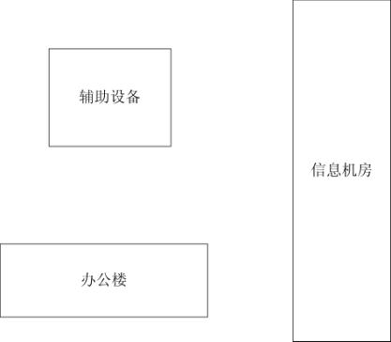

建筑群示意图

1.3 信息机房内的人员分布
在过去的电子计算机机房内，机房系统管理员与计算机工作在同一个空间内，那时为了保证设备的工作环境，只有牺牲工作人员的健康。为此，机房的温度一般控制在23±1℃。那时，系统管理员冬天进出机房时很容易感冒，而夏天则更惨：体表温度为23℃的人在35～36℃的室外，人体一直再向外散发冷气，那是一种非常难受的感觉，直到半个小时后才会逐渐好转。
人们在机房内工作便于管理设备，但同时也带来了许多对工作环境的不利因素。例如：人体经过时会引起温度梯度的波动、带来粉尘，也会造成环境湿度的波动。
为了协调设备的可靠工作和人员的身体健康，随着技术的发展，现在的信息机房已经引入了无人机房的概念，即将计算机、服务器等信息设备的工作区域设计成无人机房，而系统管理员等工作人员的工作区域则保持在最适合于人的工作环境之中。这样一来，无人机房内的温湿度等关键环境参数可以保持常年不变，而工作人员的工作环境则可以随着春夏秋冬的交替不断调整，最大限度的保证人的舒适和健康。

1.4 常见的机房区域划分
在建筑图纸中，经常会见到各种类型的信息机房，它被划分成各种区域和房间，其中包括：

1.4.1 主机房
根据《电子信息系统机房设计规范》（GB 50174-2008）的名词解释，主机房“主要用于电子信息处理、存储、交换和传输设备的安装和运行的建筑空间，包括服务器机房、网络机房、存储机房等功能区域”。 需要说明的是：主机房内的服务器机房、网络机房、存储机房等等功能区域可以是房间，也可以是同一个房间中的功能性区域。而这些区域属于无人机房。
在主机房内，通常会分为以下区域：
➢ 主机区
摆放着大型机、中型级或小型机有时也会安装工作站和微机服务器。 微机服务器区主要摆放各种造型的微机服务器。由于现代社会中对微机服务器的需求越来越多，服务器区的面积也越来越大。同样，这个区域应该属于无人机房。
➢ 存储区
安装与主机和服务器配套的存储设备（如磁盘阵列、光盘阵列等等）。
➢ 网络区
集中安放网络设备（网络交换机、路由器、防火墙等等）、配线架的区域，其中可能会包含建筑物和建筑群的主配线架。它一般与主机区、服务器区相邻，因为它们都具有相同的工作环境。

1.4.2 辅助区
根据《电子信息系统机房设计规范》（GB 50174-2008）的名词解释，辅助区“用于电子信息设备和软件的安装、调试、维护、运行监控和管理的场所，包括进线间、测试机房、监控中心、备件库、打印室、维修室等”。 由于这些房间和区域大多有人员经常进出，所以它们不属于。

1.4.3 支持区
根据《电子信息系统机房设计规范》（GB 50174-2008）的名词解释，支持区用于“支持并保障完成信息处理过程和必要的技术作业的场所，包括变配电室、柴油发电机房、不中断电源系统室、电池室、空调机房、动力站房、消防设施用房、消防和安防控制室等”。

1.4.4 行政管理区
每一个信息机房内都有一批办公人员、管理人员、销售人员、维护人员等等。他们有着舒适的办公室、会议室、档案室（含电子档案管理）、接待室、茶水间、更衣室、休息区、娱乐区、健身区等与一般的办公环境十分相近的工作场所。可以认为办公区的特征与常规的办公楼没有大的区别。

1.4.5 缓冲区
当新的设备到达信息机房时，往往不能直接联网运行，而是要在缓冲区内进行试运行、试联网，在确定不会对现在的运行和未来的运行产生危害时，才能将新设备安装到正常运行的区域内。缓冲区通常设置在信息机房内环境相近，而人员可以接近的地方，例如无人机房的入口处附近。

1.4.6 控制室
对网络设备、主机、服务器和其它设备进行管理的机房系统管理员工作的场所，也是处理应急情况的事件处理中心。在控制中心内，系统管理员们通常会通过KVM系统对主机、工作站和服务器进行操作，通过网管系统、智能配线管理系统对网络系统和布线系统进行管理，通过机房环境监控系统对信息机房内各个区域的温度、湿度、漏水、空调、UPS、配电等等各种环境参数和设备进行管理，通过消防报警系统和自动灭火系统防范信息机房内的火情，通过安全监视系统（门禁、视频监视、报警等等）对人员的活动范围进行管理，„„。而在出现特殊情况时，控制室也可能会有大量的领导和专业人员进入，形成临时的应急事件处理中心。控制室的位置应该属于满足人员舒适度的空间内，而不是为设备而准备的空间内。

1.4.7 操作室
对于经营性的信息机房，需要为外来的系统管理员提供对托管设备进行操作的操作室。操作室内的外来系统管理员会对他们托管在信息机房内的主机、工作站、服务器、存储设备等等设备进行管理，由于他们只有在需要硬件安装和维护时才可能会进入无人工作的区域，因此他们也需要使用KVM系统、网管系统等等对设备进行管理和操作。

1.4.8 电源室
摆放配电柜、UPS和电池的区域。

1.4.9 油机室
安装柴油发电机、油箱和控制设备的区域，它有时会设置在远离信息机房的地方，有时会设在地下室或信息机房外的某个地方。

1.4.10 钢瓶室
存放气体灭火钢瓶的房间。由于大多数机房气体灭火系统采用的是有管网传输方式，因此需专设钢瓶室，以便集中保存气体灭火用的钢瓶。

1.4.11 空调室
在许多信息机房内，紧密恒温恒湿空调安装在主机区、服务器区、网络区和其它区域内，不过有时也会将空调集中安装在空调室内，以方便管理。

1.4.12 办公区
其中电源室、油机室、钢瓶室、空调室等等支持设备的工作区域应根据所用设备的特点设定它们的工作环境要求。
以上这些区域的描述并不是完全根据标准、规范，而是在建筑图纸上实际可能会出现的情况，因为实际情况往往会千差万别、绚丽多彩。在这里介绍它们的目的只是为了便于综合布线系统的描述，而并不是想介绍它们各自独有的功能和讨论它们存在的价值。

1.5 模块化结构

2 综合布线系统在信息机房建设中的位置
在信息机房，综合布线在哪个位置？下图以“天地墙、水风电”为主线，罗列了与综合布线相关的几个主要的组成部分。
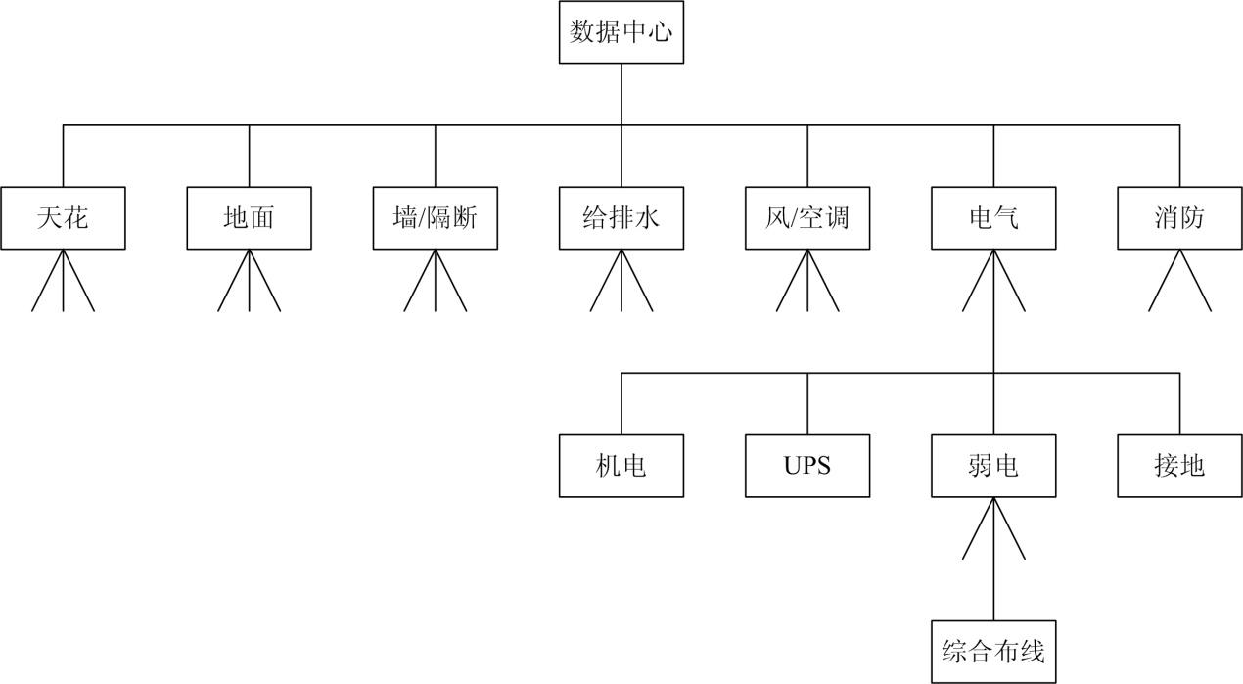

图1 综合布线在信息机房中的位置
由上图可见，综合布线系统并不属于信息机房最引入注目的部分，它只是穿梭在机柜之间、趴在天花上、躺在机柜下，默默无闻地传输着文件、数据、图像、视频等等那些近在咫尺、远在天边的各种信息。
尽管如此，综合布线系统在信息机房内仍然是非常受重视的，因为所有的信息传输都要通过综合布线系统展开。 基于这样一个位置，为了信息机房的健康、安全、稳定、高效，综合布线系统的设计人员在全面完成综合布线系统的同时，为其它系统做好连接，为其它系
统设法配合，为其它系统做出必要的妥协。

3 信息机房综合布线系统的拓扑结构
在各国的信息机房标准中，信息机房综合布线系统的拓扑结构略有差异。为了本文的描述方便，在此引用了2007年欧洲布线标准中的拓扑结构并进行了一定的变形。要想查看专门介绍信息机房规范的文章，近几年来这类专业文章十分容易找到。
本文选用欧洲布线标准中的信息机房拓扑结构，是因为标准的建筑与建筑群综合布线系统的拓扑结构可以延续到信息机房内，这样便于使用常规的综合布线系统概念理解信息机房的布线系统结构。事实上，各种信息机房的拓扑结构基本相同，无非是名词有所调整而已。

3.1 欧洲布线标准中的信息机房的逻辑结构
根据欧洲最新的布线标准EN 50173.5-2007，信息机房综合布线系统的拓扑结构可以由图2表示：

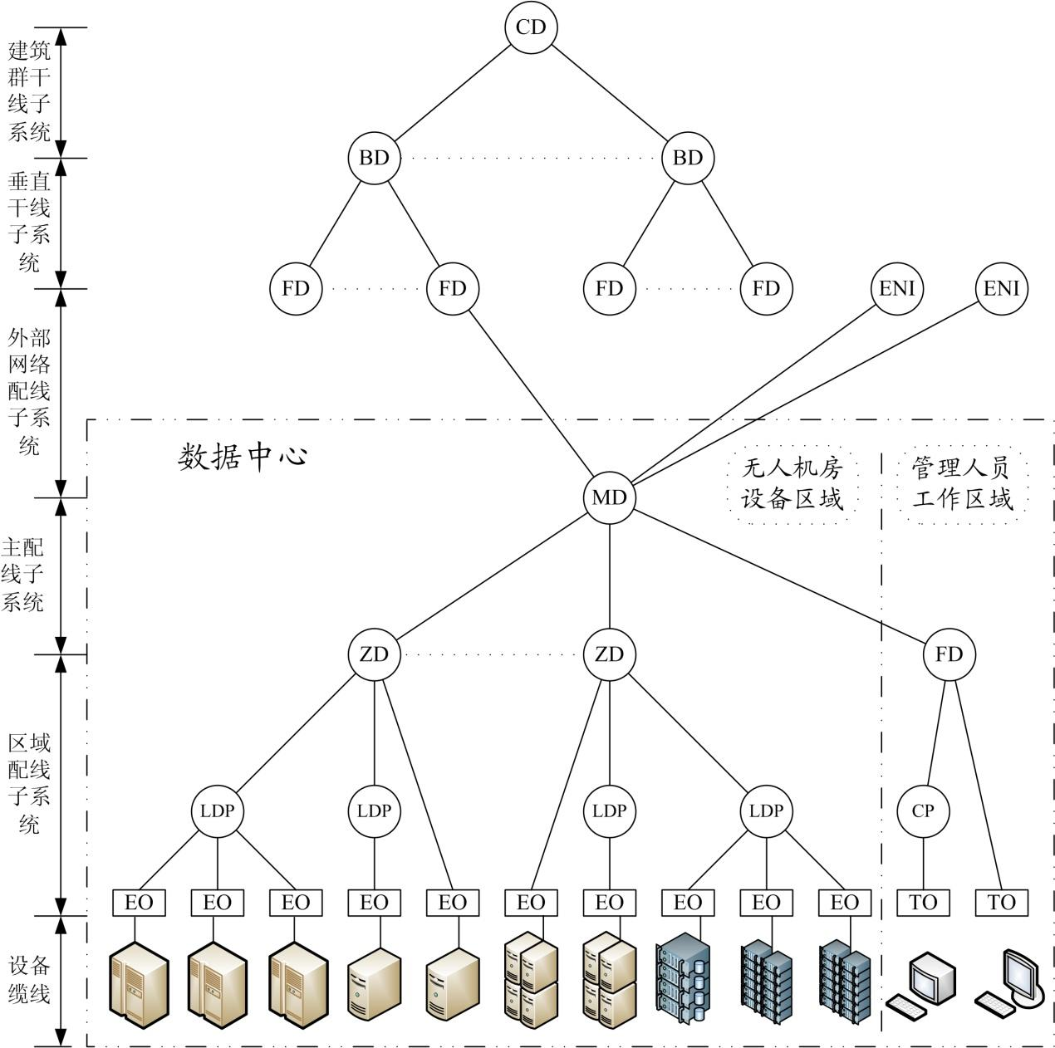

图2 布线拓扑逻辑图
图符：
BD：建筑物主配线架
CD：建筑群主配线架
ENI：外部网络接口，它可能位于建筑物的进线间、电信机房或网络区，是信息机房与外界信息传输的界面。
EO：设备插座，它位于主机/服务器机柜内，为主机/服务器提供信息点。
FD：楼层配线架
LDP：本地配线点
MD：信息机房主配线架，它位于网络区，为信息机房的核心配线架。
ZD：区域配线架，它位于每排主机/服务器机柜的头部，一般称为网络头柜。 图中信息机房内的MD、ZD、EO属于信息机房的网络区、主机区和服务器区，FD、TO属于信息机房办公区内的配线架和信息点。
在图中，建筑群主配线架和建筑物主配线架可以同时安装在信息机房内，建筑群主配线架不属于信息机房的信息系统，仅仅享受着信息机房内优美环境的保护。
根据综合布线系统的标准定义，信息机房与建筑物主配线架之间的接口可以是在楼层配线架（FD），也可以是在建筑物主配线架（BD）或建筑群主配线架（CD）中，这取决于企业的规模和企业布线系统的总体结构。

3.2 建筑物布线系统与信息机房布线系统拓扑结构的异同
根据国内外的标准和规范，商业大楼的综合布线系统与信息机房的综合布线系统的名词是不相同的，它们所代表的含义也有差异。不过，如果逐一比较，还是可以采用大致的比较方式进行解释：
序号 | 布线各部分名称
 | 办公大楼 | 信息机房（美标） | 信息机房（欧标）
1 | 配线子系统 | 水平布线 | 区域配线子系统
2 | 干线子系统 | 主干布线 | 主配线子系统
3 | （进线） | 主干布线 | 外部网络配线子系统
4 | 工作区TO | 设备配线区EDA | 设备插座EO
5 | 设备间BD | 主配线区MDA | 主配线架MD
6 | 建筑物入口设施 | 进线室 | 外部网络接口ENI
7 | 管理 | 管理 | 管理
8 | 转接点CP | 区域配线架ZDA | 本地配线点LDP
9 | 楼层配线架FD | 水平配线区域HAD | 区域配线架ZD

表3.2 名词符号对照表
由表1可以看出，只要掌握了综合布线的基本原理，同样能够做好信息机房的综合布线。因为两者之间的差异仅仅在于所面对的对象不同而已，只要弄明白对象的特性，就可以规划出一套很好的布线系统。

3.3 自用型信息机房的布线拓扑结构
图2所述的信息机房拓扑结构如果用于解释一个经营型的信息机房也许更为理想，因为经营型信息机房的部门仅仅是企业中的一个部门，它并不同时管理无盈利的企业综合布线系统（大楼综合布线系统），因此它与大楼布线系统的接口仅仅只是在楼层配线架FD或其它地方。
那么，面向企业自身应用的自用型信息机房有哪些不同？从各设计院的商业
大楼综合布线系统的逻辑拓扑图看，往往形成的会是类似于图3的结构：

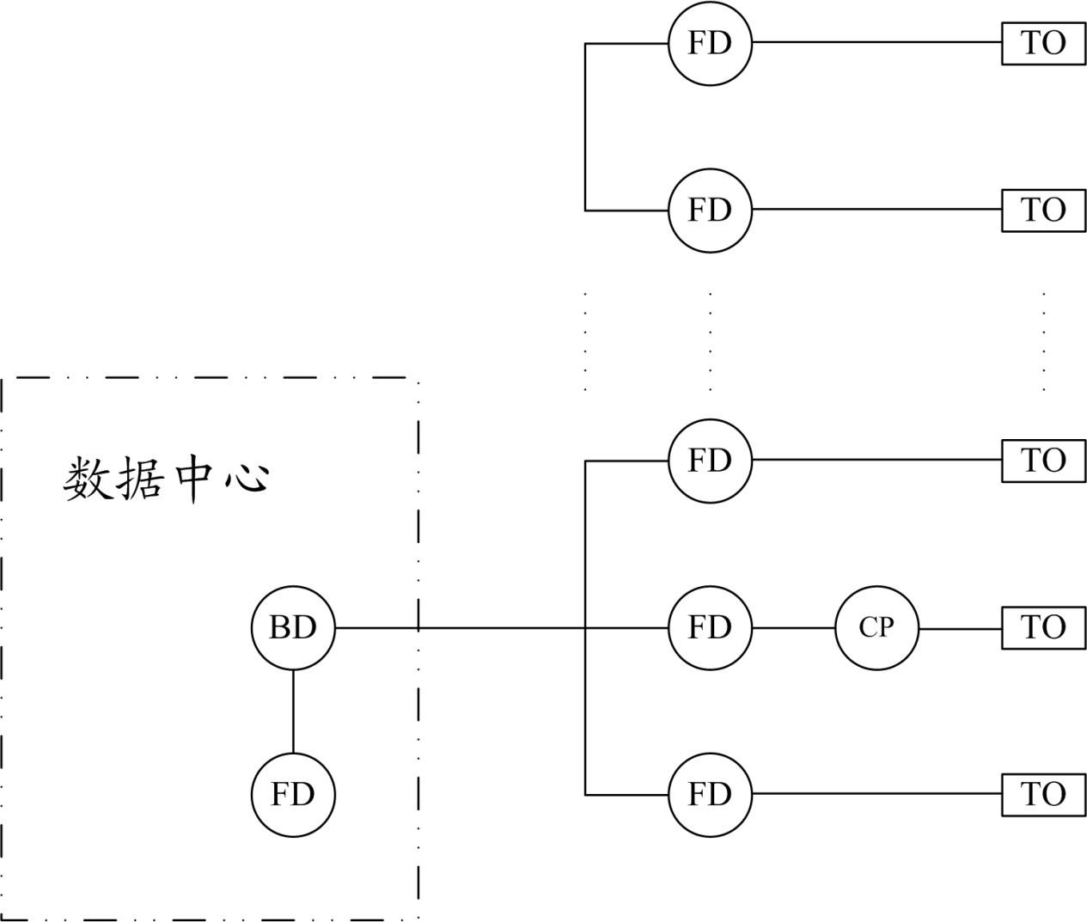

图3 建筑物中的拓扑简图
如果将图2适当变形，以满足人们最为熟悉的布线结构，将出现图4的结构：

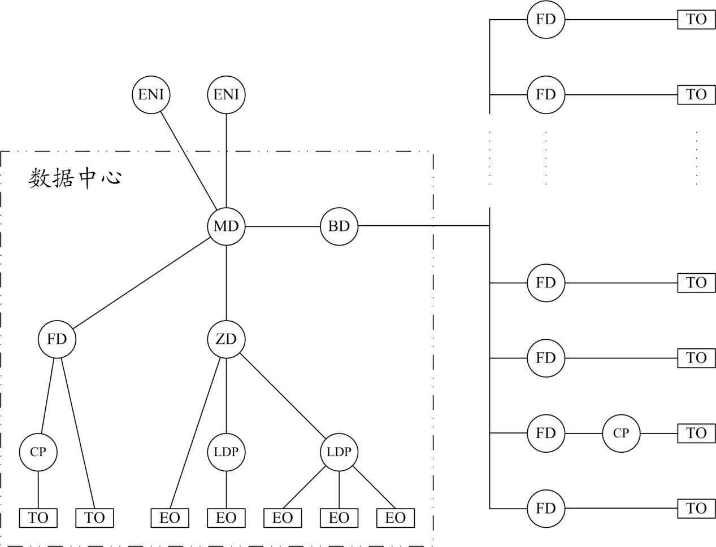

图4 信息机房布线与建筑物布线并列的拓扑结构
图4的拓扑结构比较容易解释自用型信息机房与企业各楼层布线系统之间的关系。
根据图4的拓扑结构，各楼层的信息点经过楼层配线架后，将信息汇总到建筑物主配线架BD后，传递到信息机房内部布线系统中，在经过信息机房的信息汇总、分析和计算后，形成了向外发布的信息，而这些信息可以通过外部网络接口（ENI）传递到企业以外，也可以通过建筑物主配线架传递到指定的内部信息点上。在这一过程中，信息机房内的信息点TO发挥了对信息机房管理的功能。

3.4 混合型信息机房
在有些信息机房内，既有自用型信息机房的格局，又含有经营型信息机房的业务。这种类型的信息机房可以根据它的各个组成部分的实际性质，选择相对比较事宜的设计方法。

3.5 多信息机房时的拓扑结构
在同一栋建筑物内，可能会有多个信息机房，这时它们之间的拓扑结构将会出现比较复杂的关系：

3.5.1 在一栋建筑物中出现2个经营型信息机房
曾经看到过这样的事：有2个独立的经营型信息机房建在同一栋大楼中，其中一个位于2、3层，另一个位于11、12层。 这时，它们的布线逻辑结构应该都属于图2所示的结构。

3.5.2 在一栋企业自建办公楼内各部门也拥有信息机房
如果在一个企业中有若干个信息机房（如：某IT企业自建大楼时除建有公司级信息机房外，还建有9个分别归属于各部门的信息机房）。有些调度大楼中的信息机房也会呈现出这样的结构。 这时，部门级的信息机房与主干之间的连接就可能属于图2的结构。

3.5.3 在一栋政府办公大楼中拥有多种信息网络的信息机房
在地区级以上的政府办公大楼中，经常会看到楼内设有多个信息机房，除进线间、光电机房和电信机房外，还会拥有通信机房、外网信息机房、内网信息机房和涉密网信息机房。
除了通信机房掌管着大楼内的所有电话线以外，其它信息机房则呈现出相互独立的态势，彼此之间会有数据光缆连接，但更主要的还是建有通往电信业务经营者提供进线的机房（光电机房、电信机房）等。因此它们的布线结构都可以认为是符合图4的拓扑结构。当然各信息机房之间往往会铺设光缆，建立必要的信息传输通道。

3.6 含有冗余的布线系统逻辑结构
信息机房内的主机、服务器、网络等设备往往都会采用冗余的解决方案，同样，对于线路也需要考虑是否冗余。 对于信息机房内的综合布线系统而言，冗余和备份是经常会遇到的需求。在规划时，可以考虑两个层面上的冗余和备份：
➢ 路径冗余和备份
根据EN 50173.5-2007标准，综合布线系统的路径冗余可以参考图5构成：

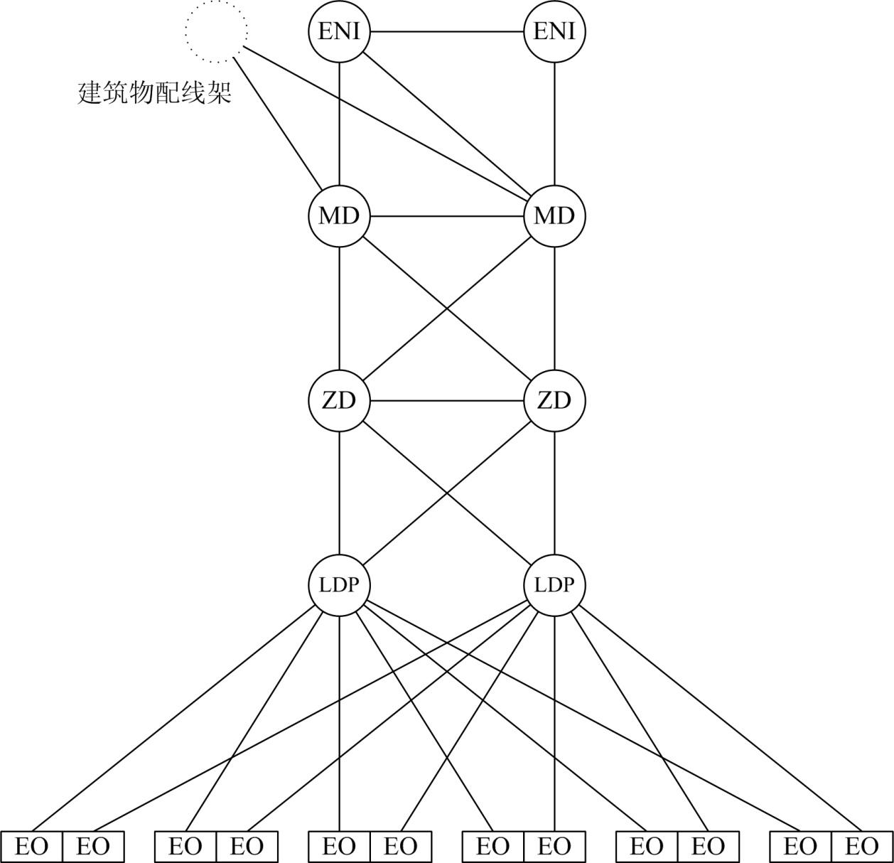

图5 信息机房布线系统的线路冗余结构示意图
根据图5，可以看出从服务器的端口开始，各层布线系统都可以形成冗余结构，它可以让信息通过不同的路由保证信息的及时和完整，它为网络系统冗余和信息系统冗余奠定了基础。
➢ 多介质冗余和备份
在信息机房可以使用的布线线缆中，包含有双绞线和光缆，在光缆中又可以简单的分为多模光缆和单模光缆，这些不同的材质和缆线构成了多介质备份的基础。 为了防止信息系统中某一种接口发生故障，信息系统往往会采用多种介质同时使用的方式，确保系统能够稳定的工作。其中最常见的是电口（双绞线）与光口（光缆）之间的备份、多模光纤与单模光纤之间的备份。
正因为这个原因，在服务器的网络模块中，往往会同时拥有2～4个电口和1个光口，以确保传输系统不会因其中某个模块、某根线缆发生故障而停止工作。

4 服务器机柜内的信息点需求
服务器机柜位于EO之下，是摆放微机服务器的地方。为了提供信息机房的利用率，同时简化机房的结构，现在的服务器大多是放在机柜内，并成排放置。在服务器机柜内，少的时候可以是1台服务器，多个时候可以达到十几台甚至更多。 如果用类比的方式解释，服务器机柜就相当于工作区，它的信息点需求直接关系到设备插座（EO）和区域配线子系统的设计。
由于服务器并不是综合布线系统中的一部分，而是它所面对的服务对象，因此在这一部分将先通过服务器和网络设备的术语（电口、光口和KVM口）对服务对象进行分析，在下一部分中再将这些术语转换成综合布线系统的专业术语。

4.1 电口、光口和KVM口简述
在布线规划时，有时也需要借助于其它专业的术语展开交流。在这一部分，主要引入的术语是电口、光口和KVM口：

4.1.1 电口
电口是服务器和网络中对RJ45等各种双绞线接口的统称，其原因是这些端口都使用电作为信息的承载介质，不过有时它也会包含同轴电缆端口。通常电口可能使用百兆以太网、千兆以太网、万兆以太网或其它种类的传输协议。

4.1.2 光口
光口是服务器和网络中对各种光纤端口的统称，从名称上就知道它是以光作为信息的承载介质的。光口可能包含有从ST到SFF（小型化光纤连接器，以MTRJ和LC为主）的各种光纤接口，因此在布线施工后期配备光纤跳线时，需要核实光口的光纤接口种类，以免在布线配置时假定的光纤跳线种类与实际使用的要求多个服务器机柜成列放置 不匹配（在布线设计时，一般难以确定网络和服务器光口的接口种类，在招标书和投标书中大多只能采用假定的方式。只有在网络设备确定后才能真正确定光纤跳线的型号）。

4.1.3 KVM口
KVM的中文名称是“主机共享系统”，在上世纪九十年代已经使用，但大量为人们所接受，还是在无人机房出现之后。 KVM是三种设备的缩写：K：键盘（keyboard）、V：显示器（Video）、M：鼠标（Mouse），KVM系统的作用是将电脑的键盘、显示和鼠标的管理权脱离电脑本身，集中到一个有管理员的地方集中管理，为此它的正文名称定为“主机共享系统）。
KVM系统有多种结构，最为简单的是本地管理方式，即安装一个2路、4路或8路的KVM主机，连接着周边的电脑，以达到节省空间的作用。这种用法比较多的是在一些有人出入的计算机机房中，每个机柜内（4～6台服务器）安装一台这种小型的KVM主机。
下图摄于1998年。每个机柜内安装了4台微机服务器（上、下各两台），中间安装了一套键盘、显示器和鼠标器，在显示器左边竖着的小盒子就是一台4路主机共享器。管理者使用它可以分别管理每一台服务器。可以想象：如果不用这个小盒子，那机柜内的空间将只能摆放2台服务器。 简易的2路至8路的KVM控制器并不使用综合布线传输，在盒子上有着若干套键盘、显示器和鼠标接口，因此它不是本文所提及的KVM口。 联网型的KVM系统使用32路的控制器（典型构造，下同），一台控制器就可以管理32台计算机（包括微机、服务器、工作站和主机），还可以同时连接8台控制终端，允许8位系统管理员同时对这32台计算机进行管理，也可以通过多级级联方式，实现数千台计算机的集中管理。 对于联网型的KVM系统而言，从控制器通往计算机、通往控制终端的传输线都可以是水平双绞线，一般来说，5e类双绞线可以传输300米，6类双绞线可以传输1000米。而控制器与控制器之间的传输线既可以使用双绞线也可以使用光缆。
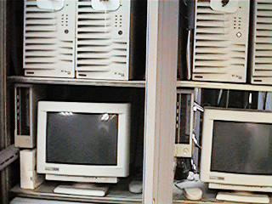

普通的服务器机柜
在每一台计算机旁，需要配备一个KVM终端盒，它可以连接1根双绞线、1根键盘线、1根显示器线和1根鼠标器线。因此在本文中所说的KVM口实际上是指这个KVM终端盒所提供的RJ45口（它也属于电口）。

4.2 服务器机柜的排列方式
在信息机房中，服务器机柜和主机机柜是其中最关键的设备机柜，它们分别位于信息机房的服务器区和主机区。 通常这些机柜会成列放置。如果摆放服务器机柜时，每列大多只安排10个（或少于10个）服务器机柜，每列的两端均为列头柜，其中一个是网络头柜，另一个是电源头柜。其中网络头柜作为ZD（区域配线架），为各服务器机柜提供网络资源。

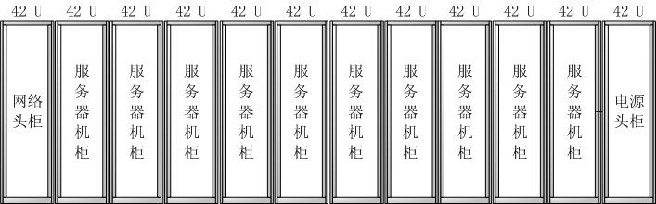

图6 服务器机柜阵列示意图

4.3 服务器机柜内的信息点数
由于大型、中型和小型计算机的规格和信息点数量是由主机设备决定的，布线设计师一般只是收集它们的信息点种类和数量，而不是对它们进行布线规划。因此，在布线规划中主要讨论的信息点数量主要是来自服务器机柜。
在信息点数统计前，应该说明的是：每种服务器终端网卡/网络刀片上自带的信息点数量都不会相同，因此在本文中只是选择了其中的典型值或常见值，在信息机房设计时应根据所选服务器（或有购买倾向的服务器）的技术参数进行实际的测算。
在服务器机柜中，服务器的种类大多有三种：
➢ 将标准服务器放置在机柜内；
使用1U高度的机架式服务器固定在机柜内；
➢ 使用3U以上的刀片式服务器组合后安装在机柜内；
对于这三种服务器结构，分别可以计算出每个机柜的信息点数量：

4.3.1 安装标准服务器的机柜
最简单的服务器机柜是将台式电脑放置在机柜内的托板上。其中，为了提高机柜的利用率，可以使用简易的主机共享器（KVM）将各台电脑的显示器、键盘和鼠标器减少到一套，也可以使用高档的主机共享器将显示器、键盘和鼠标器搬迁到主机房外的控制室和操作室中。 由于常规的电脑机柜尺寸比较大，所以一个机柜通常只能放置4～6台服务器。每台服务器的信息点数量根据网卡的数量而定，一般不会超过2个电口和1个光口。
据此可以算出，对于安装标准服务器的机柜而言，每个机柜的信息点数一般是6×2 = 12个电口、6×1 = 6个光口（12芯光纤）、6×1 = 6个KVM口。

4.3.2 安装1U机架式服务器的机柜
有相当多数量的服务器外形为1～4U高度（1U等于1.75英寸，约合44.45mm）、19英寸宽度，因其外形酷似网络交换机，故称之为机架式服务器。所以，机架式服务器可以认为是符合19英寸工业标准的产品，它的外观按照19英寸标准结构进行设计，配合19英寸标准机柜统一使用，以满足信息机房内服务器密集部署的需求，也有助于改善机柜内外的美观。
机架式服务器的设计指导思想是节省空间、统一造型。由于能够将多台服务器装到一个机柜上，不仅可以占用更小的空间，而且也便于统一管理。 在信息机房内，机柜的高度一般是42U（2米左右），而一个机柜往往可以容纳17台机架式服务器（指1U高度的服务器，每1台服务器配备1块托板或1个水平跳线管理器）。每台服务器的信息点数量可以根据网卡的数量而定，一般不会超过2个电口和1个光口。
据此可以算出，对于安装机架式服务器的机柜阵列而言，每个机柜的信息点数一般是17×2 = 34个电口、17×1 = 17个光口（34芯光纤）、17×1 = 17个KVM口。
普通的服务器机柜

4.3.3 安装刀片式服务器的机柜
刀片式服务器类似于插槽式的网络设备或卡板式的电话交换机设备。它采用一个个专用的刀片式服务器机箱，根据服务器的功能要求插入一个个刀片式的插件，使用组合的方式形成一台台功能各异的高性能服务器。因此可以说，刀片式服务器是DIY组装结构的服务器。按照所需要承担的服务器功能，刀片式服务器被分成服务器刀片、网络刀片、存储刀片、管理刀片、光纤通道SAN刀片、扩展I/O刀片等多种，各种“刀片”承担服务器中的不同功能。
可以说，刀片服务器的发展趋势必然是从单纯的“服务器整合”发展到可以集成企业的存储、网络以及交换设备的核心构件。同时，由于多台分散服务器的管理将集中到一台服务器的管理，因此也会大大降低IT管理的人员成本，实现IT基础设施简化，提高管理效率。 对于布线规划设计师而言，刀片式服务器的最大优点是每一个服务器机箱（3U～7U）中只会拥有1套网络接口，当然还可能会拥有1套处于热备份状态的网络接口。
假定在一个3U的服务器机箱内配备有1个网络刀片，该网络刀片配备2个电口（RJ45口）和1个光口（多模光纤或单模光纤接口），则据此可以算出：对于1个安装3U刀片式服务器（每台服务器配备1个水平跳线管理器）的机柜而言，每个机柜可以安装9台刀片式服务器机箱，其信息点数一般是9×2 = 18个电口、9×1 = 9个光口（18芯光纤）、9×1 = 9个KVM口（每个刀片机箱仅需要1个KVM口）。

4.4 每个机柜中信息点的需求量
根据上述计算，可以大致确定每个机柜中信息点的需求量：

4.4.1 标准服务器机柜
标准服务器机柜中的信息点数是6×2 = 12个电口、6×1 = 6个光口、6×1 = 6个KVM口。

4.4.2 机架式服务器机柜
机架式服务器机柜中的信息点数是17×2 = 34个电口、17×1 = 17个光口、17×1 = 17个KVM口。

4.4.3 刀片式服务器机柜
刀片式服务器机柜中的信息点数是9×2 = 18个电口、9×1 = 9个光口、9×1 = 9个KVM口。

4.4.4 服务器机柜信息点参数汇总表
序号 | 估算内容 | 标准服务器 | 机架式服务器 | 刀片式服务器
1 | 服务器或服务器机框数 | 6 | 17 | 9
2 | 电口 | 12 | 34 | 18
3 | 光口 | 6 | 17 | 9
4 | KVM口 | 6 | 17 | 9

表4.4 服务器机柜的信息点估算

4.5 冗余和备份考虑
信息机房内的冗余和备份是经常需要考虑的问题。在服务器配置时，往往会采用两种方式进行网络的冗余和备份：
➢ 增设相同的网卡/网络刀片的数量。
➢ 加装不同介质的网卡/网络刀片。例如：电口/多模光口、多模光口/单模光口、单模光口/电口等等。 当出现网络冗余设计时，服务器机柜的信息点数量将会随之增加。

4.6 水平跳线管理器的作用
对于机架式服务器或刀片式服务器而言，每个服务器所拥有的网络端口一般不会超过2个电口、1个光口和1个KVM口，即可能只会拥有4根跳线。不过，对于一个装有十数台机架式服务器或刀片式服务器的服务器机柜而言，那情况就完全不同了：它可能会用于近百根跳线！ 如果这近百根跳线散乱在服务器旁，或直接拉到两侧的垂直线槽中，可以想象一下服务器旁跳线会是怎样的？大量的跳线遮盖着服务器。只可怜那些指示灯看不清了、要想更换某根跳线难了、要想绑扎整齐到可以拍照让人欣赏的程度几乎变得没有指望了。 如果不是让跳线向两侧拉，而是在服务器、配线架下方安装一个水平跳线管理器，那跳线将会仅仅露出20～30mm的插座头，而跳线中的缆线部分几乎全部隐藏到了管理器的内部，既看不见也碰不到，既看见了指示灯也保证了服务器机 柜内的造型美观，既可以很容易地更换跳线也保护了跳线自身。这样的好事为何不做？ 不愿意使用跳线管理器的原因大致有两个：
➢ 占用了部分机柜空间
高密度观点：每个跳线管理器需要占用1U的高度。对于机架式服务器而言，这相当于1个1U机架式服务器的高度，即可以认为人为的将机柜的一半空间“白白”的浪费了，即使是刀片式服务器机柜，也有四分之一的空间被如下管理器所占据。如果能将这些空间全部利用，机柜的利用率将大幅度上升，可以创造更多的价值，获得更多的利润。
合理布局观点：水平跳线管理器是会占据一部分空间，但消耗这些空间是值得的。在办公室布局中，越来越多的设计师倾向于10平方米/人的办公空间，如果有哪间办公室采用的是4平方米/人的办公空间，那会被人询问：办公桌的尺寸为什么这么小？文件柜放在哪里？怎么走到办公桌旁？事实上，智能建筑追求的是心理上的舒适和生理上的舒适，房间变得越来越宽敞、层高变得越来越高、灯光变得越来越亮堂„„。那么为什么不能给服务器机柜一些宽松、美观的环境呢？
笔者赞同后一种观点。机柜就象办公桌，有些人喜欢整齐，有些人喜欢乱放东西。在现今的社会中，美观是管理水平的一种表征形式，对于经营型的信息机房，如果机柜内很乱，将会吓跑一批潜在的客户；对于自用型信息机房，如果机柜内很乱，那主机房的大门只能永远对高层管理者关闭，免得他们要求进行耗时费力的机房整理。 空间的合理利用是现代机房规划的要点所在，高密度利用只有是在不堪负荷时才可以作为“不得已而为之”的应急手段。君不见：机场的扩建工程是在机场的流量达到设计容量的75%时开始的，有谁见过始终被人流塞得满满当当的机场？
➢ 多花钱
省钱者的观点：水平跳线管理器是要花钱买的。在信息机房建造即将结束时，工程款项基本上已经给结构、装潢、机电、设备用完，甚至出现了超支的局面，所以对于那些不影响性能的东西能不用就别用了。
合理花费的观点：“好钢要用在刀刃上”，这是祖传的话。在城市的建设上、在建筑物的装修上、在会议室的布局上，大量的钱被用于美观。甚至在家庭装修基本完成后，“软装潢”成为了家庭装潢中的有一道风景线。如果水平跳线管理器能够大幅度改善机柜的美观，那这笔小钱就是该花的。事 实上，即使增加了这笔费用，对于信息机房的综合布线系统而言，仅仅只是增加了一个零头而已。
总之，在综合布线系统经过十年的努力，实现了信息点性能测试合格率达到99%以上的目标后，下一个工程目标就应该是美观（可观性）和便于维护（可维性）。为了达到这一目标，水平跳线管理器是其中重要的实现器件，许多工艺的展开都将与水平跳线管理器密不可分。

4.7 服务器机柜的宽度
服务器机柜内用于装载计算机服务器，因此服务器的宽度决定了服务器的最小宽度。但由于服务器都是联网使用，所以网络传输线（主要是指插在服务器网卡/网络模块上的跳线）的数量也为服务器的宽度起到了推波助澜的作用。 在一个服务器机柜中，可以拥有十数台甚至是更多数量的服务器，而每台服务器的网络传输会通过若干个电口和光口实现，如果将插在电口或光口的跳线全部沿机柜两侧敷设到机柜顶部的EO去，那会发现机柜顶部的跳线少，而机柜顶部的跳线则相当多。如果服务器机柜的宽度更好满足了服务器的需求，那这些跳线将会散乱在服务器机柜内，产生既不方便也不美观的画面。
比较理想的解决方案是加宽服务器机柜的内部宽度，在机柜两侧的跳线区域个设1根垂直跳线线槽（带盖），它与水平跳线管理器相互配合，将所有的跳线全部整理到管理器内、整理到线槽内，让跳线沿着指定的路径敷设。 网络达到这一目的，应在服务器机柜选型时测算一下可能出现的跳线总量，并按5×5mm的方形面积（跳线的外径大多在5mm之内）计算线槽的截面积后，要求机柜供应商提供带垂直走线槽的服务器机柜。

4.8 服务器机柜的扩展
在任何信息机房建成时，无论是主机区还是服务器区都不会放满，而是随着应用需求的增加，逐步地添加信息机房内的主机或服务器数量。 当服务器数量增加时，将会增加新的服务器机柜，为了便于通风、散热和线缆布局，新增加的服务器机柜会与原有的服务器机柜造型一致、摆放位置统一。这就要求综合布线系统的规划要求一步到位，而服务器机柜的安装施工（有时还包括设计）需要分阶段完成。
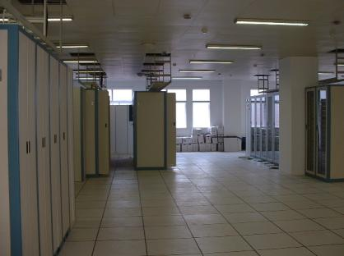

含大量预留空间的信息机房

4.9 服务器机柜对综合布线产品的需求
在服务器机柜内，综合布线系统的产品主要是设备缆线（也可称为跳线）和水平跳线管理器。

4.9.1 设备缆线
在规范中，插入服务器的跳线称之为“设备缆线”。由于应用需求的不同，设备缆线分为两大类：RJ45型设备缆线和光纤设备缆线。
RJ45型设备缆线
➢

RJ45-RJ45型跳线（设备缆线）

这种缆线两端都是预装有RJ45型水晶头，中间的8芯双绞线采用的不是安装在墙内的单股硬线，而是多股软线，目的是尽量减少设备缆线中某一芯折断的概率。 由于设备缆线两端水晶头上均安装了水晶头护套，并使用充胶工艺确保护套与水晶头的精密连接，因此连接双绞线的线缆不容易在两端折断，这以手段也会达到防止跳线折断的效果。
➢ 光纤设备缆线
光纤设备缆线（即常说的光纤跳线）用于将服务器光口连接到光纤配线架。在通常
情况下，光纤配线架的光纤连接器种类已定，而服务器光口的光纤连接器种类随着服务器的更换而随时调整。因此，光纤设备缆线的种类可能需要根据常用品种预备若干种，以免临时需要是找不到光纤设备缆线。 由于大多数光口都采用了2芯光纤（一收一发）的传输方式，因此光纤设备缆线也应该采用双芯结构。
在根据电口、光口和KVM口确定了设备缆线的品种后，下一步需要考虑的是设备缆线的长度。由于机柜比较高，而设备插座EO将位于机柜的顶部（或底部），因此最长一根设备缆线的长度可能会达到4米以上（指EO安装在桥架上时），为了减少多余的设备缆线在服务器机柜垂直线槽中的盘留长度，故建议设备缆线的长度分别使用几种，例如：1米、2米、3米、4米。每次使用完毕后拆除不用的设备缆线，以免占用垂直线槽和水平跳线管理器的空间。
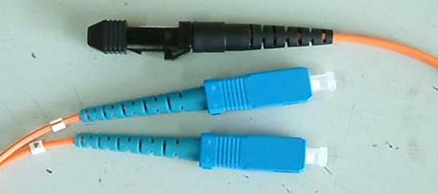

双芯SC-MTRJ跳线（设备缆线）

4.9.2 水平跳线管理器
水平跳线管理器安装在服务器的下方或上方。
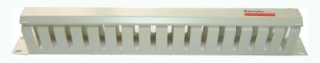

金属水平跳线管理器（带盖）
水平跳线管理器是19英寸标准结构，高度为1U（1U=44.45mm），采用金属制造，以提高管理器的抗弯曲强度，上下两侧采用齿状结构，可以就近将设备缆线穿入跳线管理器内。顶部带盖，可以将设备缆线全部隐藏在跳线管理器内，既防止损坏也改善了美观程度。 由于现在常见的设备缆线（包括6A类非屏蔽）的外径大多在5mm以下，即使是1200MHz的7A类跳线外径也只有不到6mm，因此可以确定1U高度的跳线管理器已经足以满足任何场合的跳线需求。

5区域配线子系统
区域配线架子系统是指从区域配线架（ZD）到设备插座（EO）之间的传输链路。 区域配线子系统在信息机房综合布线系统中的位置如图7所示。

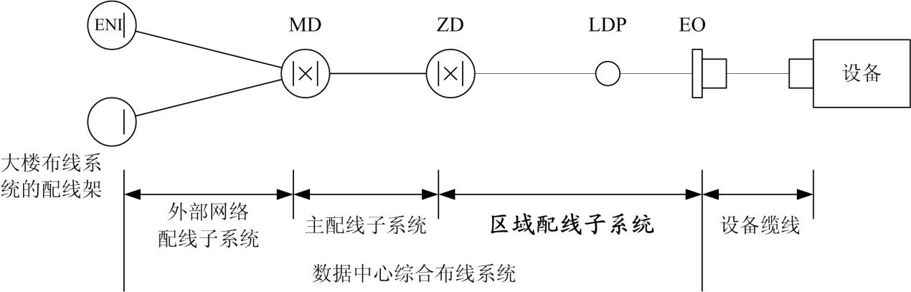

图7 区域配线子系统在布线系统中的位置
根据图，可以确认它包含着以下部件：
➢ 从EO到ZD的线缆（区域配线）
➢ EO配线架
➢ 位于ZD中，但端接有区域配线的配线架，以及插入该配线架的上联跳线
LDP点（可选的本地配线点，相当于CP点）
区域配线子系统的任务是将服务器机柜内的电口、光口和KVM口通过双绞
线和光缆汇聚到区域配线架ZD之中。

5.1 区域配线子系统的传输能力
在区域配线子系统中，一般都使用的是双绞线或光缆，因此它的传输能力为：
电口：
☞ 6类：250MHz，以传输千兆以太网为目标
☞ 6A类：500MHz，以传输万兆以太网为目标
☞ 7类：600MHz，以传输万兆以太网为基本目标
☞ 7A类：1000MHz，以传输万兆以太网、多媒体传输为基本目标
➢ 光口
☞ OM1/OM2多模光缆：以传输千兆以太网为目标
☞ OM3万兆多模光缆：以传输万兆以太网为目标
☞ OS2单模光缆（单模零水峰光缆）：以传输万兆以太网、四万兆以太网和十万兆以太网为目标
需要说明的是，6类双绞线同样具有支持万兆以太网的能力，只是传输距离不到40米，因此在信息机房的区域配线中，它仍然可以使用（区域配线的线缆长度一般不会超过28米），但对于大楼综合布线系统而言，40米的极限值就显得没有价值了。从这个意义上来说，超5类双绞线尽管可以传输前千兆以太网，但由于没有今后升级的可能，因此在信息机房设计中已不再作为推荐产品出现。 因此，在综合布线系统设计时，要清楚地知道电口、光口的线缆种类，即确定双绞线的类和级、光缆的品种。 为了通用起见，也可以在对服务器机柜的信息点进行估算之后，在区域配线子系统中多配置几种缆线（如：单模光缆等等），以便在今后服务器更换或升级时，不必重新调整线路。

5.2 设备插座EO的设计考虑
设备插座类似与工作区中的插座面板，但由于信息点太多，不得不用配线架取代。

5.2.1 设备插座EO的种类
在目前计算机设备上，电口和光口往往同时存在，因此EO中也会是RJ45型配线架与光纤配线架并存。
➢ RJ45型配线架
RJ45型配线架需根据电口的特性选择6类、6A类或7类双绞线，也需确定是采用非屏蔽配线架还是采用屏蔽配线架。通常的建议是：6类可以选择非屏蔽配线架或屏蔽配线架，而6A类以上（含6A类）则选择屏蔽配线架。其目的不仅是为了抗电磁干扰，更重要还有双绞线的缆线在6A类以上产品时屏蔽线会比非屏蔽线细些，对桥架的需求会少些。 当然，选用的配线架要与选用的双绞线匹配，这是综合布线系统设计中的基本原则。
➢ 光纤配线架
光纤配线架的特点是耦合器数可变，而单个光纤配线架的售价往往不变。因此最好是选用SFF器件（即小型化光纤连接器，通常为MT-RJ或LC），以留有更多的端口以备日后增加光口使用。

5.2.2 设备插座EO的配线架数量估算
根据服务器机柜中的信息点的估算，可以得到设备插座EO中各种配线架的数量估算：

序号 | 估算内容 | 标准服务器 | 机架式服务器 | 刀片式服务器
1 | 服务器或服务器机框数 | 6 | 17 | 9
2 | 电口 | 12 | 34 | 18
3 | 光口 | 6 | 17 | 9
4 | KVM口 | 6 | 17 | 9
5 | 1U24口配线架 | 1 | 3 | 1
6 | 1U48芯光纤配线架 | 1 | 1 | 1
7 | 1U水平跳线管理器 | 2 | 21 | 11
8 | 占用机柜高度 | 4U | 42U | 40U
9 | 引出双绞线最少根数 | 18 | 51 | 27
10 | 引出光缆最少芯数 | 12 | 34 | 18

表5.2.2 设备插座EO的配线架数量估算
注：标准服务器中为不含服务器的高度。

5.2.3 设备插座EO的安装位置
为了便于服务器机柜中设备缆线的插拔，设备插座EO一般安装在服务器机柜内或安装在服务器机柜的上方。这样，插入EO中的设备缆线可以沿着服务器机柜两侧的垂直线槽下降到服务器旁，然后顺着水平跳线管理器敷设后，分别插入服务器的电口、光口和KVM口中。
当服务器机柜内的电口、光口比较多时，对应于该服务器的EO数量也会较多。当然，如果区域配线子系统在设计时采用的最佳布线原则（即可以满足各种类型的服务器需求）时，EO的数量也会比较多。 当服务器机柜采用逐渐增加的方案时，EO仍然装在服务器机柜内时免不了要在增加服务器是进行布线施工。有时，为了避免布线施工，会将EO安装在服务器机柜顶部的桥架侧面。 欧洲布线标准中的设备插座EO与中国/国际综合布线系统中的信息点TO、美国布线标准中的设备配线区EDA基本上是一个概念。但TO点大多是使用面板，而EO、EDA则基本上使用配线架。
5.2.4 EO配线架的安装方向
无论设备插座EO是安装在服务器机柜内还是安装在服务器机柜上方，它的端口安装方向都应该是主机设备和服务器设备的信息点方向一致。 由于大量服务器端网络端口位于服务器的背面，因此EO配线架大多会考虑面向机柜背面安装。

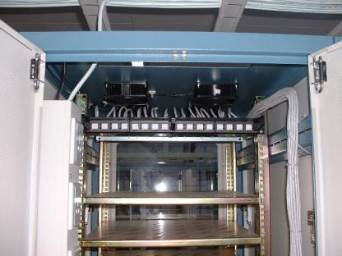

机柜顶部的EO配线架

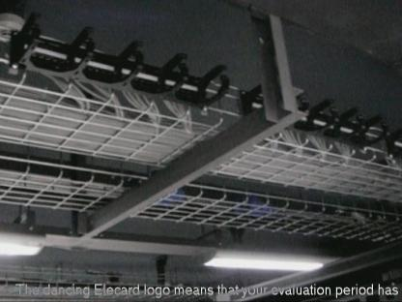

安装在桥架上的EO

5.2.5 设计变通：在EO中配备网络交换机
根据表5.2.2，在EO中会有大量的电口，如果在EO配线架旁加装网络交换机，引入1对光纤在网络交换机上变换成24个RJ45型千兆以太网或万兆以太网端口，使用VLAN技术进行端口管理。 这时，服务器上的端口设备缆线将插入该服务器机柜内的网络交换机上，再通过网络交换机的光纤连接到上级网络设备中。 这种在EO中添加网络交换机的变通结构相当于大楼弱电间下再设卫星配线架，它们都属于标准布线结构的延伸，但在工程中可以解决许多实际的问题。
如果在EO中配备网络交换机，那表5.2.2可以变为下表：
序号 | 估算内容 | 标准服务器 | 机架式服务器 | 刀片式服务器
1 | 服务器或服务器机框数 | 6 | 17 | 9
2 | 电口 | 12 | 34 | 18
3 | 光口 | 6 | 17 | 9
4 | KVM口 | 6 | 17 | 9
5 | 1U24口网络交换机 | 不设 | 2 | 1
6 | 1U24口配线架 | 1 | 1 | 1
7 | 1U48芯光纤配线架 | 1 | 1 | 1
8 | 1U水平跳线管理器 | 2 | 21u | 12
9 | 占用机柜高度 | 4U（注） | 42U | 42U
10 | 引出双绞线最少根数 | 18 | 17 | 9
11 | 引出光纤最小芯数 | 12 | 34+4 | 18+2

表5.2.5 设备插座EO的配线架数量估算
注：标准服务器中为不含服务器的高度。
从表5.2.5中的第10、11行可以看出：当添加了网络交换机后，增加了光纤的芯数，但大量减少了通往区域配线架ZD的双绞线的根数，即使用增加网络交换机的代价换取了双绞线的减少。
值得注意的是：这种变通方法对于那些要求服务器的网络系统必须与其它网络系统物理隔离的需求不适用，因此，对于经营型信息机房，它可能不是理想的解决方案。

5.3 区域配线线缆的设计考虑
当EO中的配线架种类确定后，与EO连接的线缆种类也就确定了。 需要注意的是：KVM系统在使用超5类线时的传输距离为300米，使用6类线时的传输距离为1000米。所以，KVM系统的传输线可以使用超5类线，但为了传输系统的可互换性考虑，还是建议KVM系统也使用与数据传输线相同的双绞线。

5.4 预留服务器机柜的处理
对于一次性施工完毕的机柜而言，使用水平双绞线和光缆，配以相应的配线架和水平跳线管理器已经可以满足需求。但比较麻烦的问题是：在信息机房内，往往会有大量的服务器机柜已经规划完毕，但还没有安装到位，造成布线系统难以一步到位。
常见的解决方案有以下几种：
➢ 多次施工
在布线施工时，仅对已经到位的服务器机柜进行布线施工，其它机柜暂不考虑，当需要安装新的机柜时再次进场施工。 这一方法省钱，也可以使用常规的摄像机、光缆和配线架，但二次施工时会产生大量的热和粉尘，直接影响已经开通运行的主机和服务器的正常运行。
➢ 服务器机柜先到位
由于规划是已经确定了每个机柜的位置，因此可以在服务器未到位时，先将服务器机柜到位，这时配线架和相应的水平双绞线、光缆都可以安装和调试。 这一方法简单，只是当服务器的电口和光口数量发生较大变化时，还是要重新进行布线施工。
➢ 在桥架上预留线缆
根据规划指定的位置，先将线缆（双绞线和光缆）铺设到位，等服务器机柜定位后再进行配线架端接和测试。 这一方法简单，端接时的工作量不大，对其它设备的影响也会小些。不过布线工程难以形成一个交界面，这会对布线工程的验收产生比较大的影响。
➢
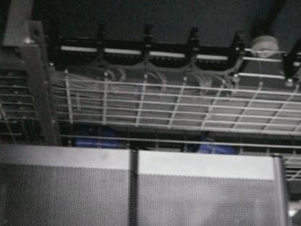

安装在桥架上的配线架
在桥架上安装配线架
当机柜没有到位时，将配线架安装在机柜上方的桥架上是一个比较好的折衷解决办法。 不过，如果经过测算，在1个服务器机柜内所需要的电口超过24个、同时还需要光口时，由于桥架的高度有限，要想在桥架上并排安装2个以上的配线架将会带来困难。 另外，这一方法会使设备缆线（跳线）显得比较乱，不利于客户对信息机房的考查。因此它比较适合于自用型信息机房。
➢ 使用预端接线缆
随着信息机房内工程矛盾的不断暴露，各种新的产品也不断涌现。面向服务器不断添加这一现实，新出现的产品中的预端接光缆和预端接集束双绞线可以有效的解决这个问题。 预端接线缆两端都已经装好了大芯数的接插件，它具有多种长度，如：3米、4米、5米、„„、10米等等，使用时只要机柜定位、将预先计算好长度的预端接线缆放在桥架上，两端插入指定的配线架中，就完成了线路施工。
由于每列机柜中服务器机柜一般不会超过10个，因此预端接线缆的长度最多只需要10种，这就为工程采购带来了方便。

5.5 区域配线架ZD中区域配线子系统侧的配线架考虑
在每排服务器机柜的两端，分别摆放着电源头柜和网络头柜。而网络头柜中安装的就是区域配线架ZD，它的任务是将来自主配线架MD的信息传递给每个服务器机柜的设备插座EO。 欧洲布线标准中的区域配线架ZD与美国布线标准中的设备配线区EDA基本上是一个概念。它与综合布线系统中的FD的作用十分类似，也可以按照FD的设计思路进行分析。

网络头柜位于服务器机柜之首

5.5.1 根据EO汇总的配线架容量估算
在EO的估算时，已经列出了每个服务器机柜的信息点数量和配线架数量。将这些数字汇总后，就可以得到ZD中的区域配线子系统侧的配线架数量估算（假设每列为10个相同的服务器机柜）：
序号 | 估算内容 | 标准服务器 | 机架式服务器 | 刀片式服务器
1 | 电口 | 120 | 340 | 180
2 | 光口 | 60 | 170 | 90
3 | KVM口 | 6 | 17 | 9
4 | 1U24口RJ45型配线架 | 5 | 15/0 | 8
5 | 1U48口RJ45型配线架 |  | 0/8
6 | 48芯LC型光纤配线架 | 3 | 4 | 4
7 | 32口KVM控制器 | 2 | 6 | 3
8 | 水平跳线管理器 | 10 | 25/18 | 15
9 | 机柜总高度（U） | 20 | 50/36 | 30
10 | 42U机柜 | 1 | 2 | 1~2

表5.4.1 区域配线架ZD的信息点估算
其中，在ZD中KVM系统应当摆放32口的控制器，它下行端使用双绞线连接着位于EO中的KVM口；上行端则采用双绞线或光缆连接到上位（MD）的32口控制器，或直接连接到控制室中的KVM控制终端上。因此KVM控制器的估算方法是：该列服务器机柜中的KVM口总数除以32后向上取整。
由于KVM控制器比较贵，有些设计师可能会为了最大限度地提高KVM控制器的利用率，将KVM控制器直接安装在主配线架MD中，这样一来KVM控制器是省了，可大量的双绞线从列头柜敷设到主配线架MD，会造成线缆和桥架的大量占用。所以，即使设计师有这样的想法，也请先估算一下是否有足够的走线通道容量，因为风、电这两项将会占据信息机房内大量的空间。
根据表5.4.1可以定性地汇总出以下数据：
1. 标准服务器机柜和刀片式服务器机柜一般使用1个网络头柜即可；
2. 机架式服务器机柜需要使用2个左右的网络头柜。
以上所算出的网络头柜数量影响很大，它直接决定了每列机柜的总数量：
1. 安装标准服务器或刀片式服务器时，每列机柜的数量为12个；
2. 安装刀片式服务器时，每列机柜的数量为12～13个；
3. 安装机架式服务器时，每列机柜的数量为13个！
当每列机柜的总数量被限定时，可以通过减少服务器机柜的数量、减少服务器端数量、减少每台服务器的电口和光口数量、改变服务器的类型等方式予以解决。
5.5.2 备用线路
在区域配线子系统中，有必要为每个服务器机柜保留一些备用链路，其原因是服务器有时可能会更换，从而造成网络需求变更，这时重新调整网络系统不是一个理想的解决方案，而一旦有了必要线路，就可以应付这些微小的调整。 当服务器更换时形成网络需求减少时，所空下来的链路可以作为备用链路，而不必立即拆除。 平衡各种因素，本文建议的线路预留量为20%。

5.6 跳线与设备缆线
在综合布线系统中，跳线是指综合布线系统内个配线架之间互联的快捷式线缆，设备缆线则是配线架与网络设备、服务器设备之间互联的快捷式线缆。尽管它们的造型完全相同，在综合布线产品描述中都称之为“跳线”。
ZD上的跳线和设备缆线需求与服务器机柜内的设备缆线需求基本一致，所不一样的是线缆的长度。ZD上的跳线和设备缆线长度可以采用标准的设计方法，即大量采用2米和3米。建议的设计规则为：2米取80%，3米取20%。

5.7 区域配线子系统对综合布线产品的需求
区域配线子系统的产品特点是两端（EO、ZD）可以使用相同的配线架，而线缆的长度往往是在几米到二十几米之间。

5.7.1 水平双绞线
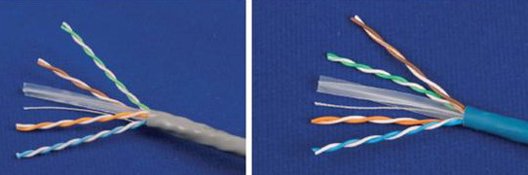
EO中的双绞线可以选用6类（250MHz）、6A类（500MHz）、7类（600MHz）和7A类（1000MHz），当然也可以使用超5类的双绞线（不推荐）。它们的应用价值可以查阅国标GB 50311-2007或欧标EN 50173.1-2007，也可以通过查阅美标TIA-568B系列文件以获得全面的理解。

5.7.2 水平光缆
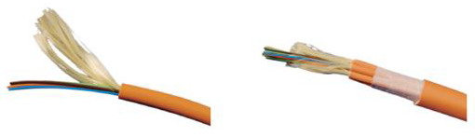

这里的水平光缆芯数远不止2芯。它的总芯数应以服务器机柜的光纤总芯数为依据，通常可以选择12芯（标准服务器）、24芯（刀片式服务器）和48芯（机架式服务器）。
从光纤的种类上来说，根据目前的应用需求，计算机网络大多还使用的是多模光纤，电信则使用的是单模光纤。因此，可以选择 OM3万兆多模光缆或OS2单模零水峰光缆。也可以将这两种光缆都敷设（芯数翻倍），根据服务器的需要选插其中一种。

5.7.3 集束双绞线和预端接
在区域配线子系统中，线缆的特点是长度短、根数多。这就引入了集束双绞线和预端接两个概念。
➢ 预端接的集束双绞线
集束双绞线是多根普通的双绞线共用一个护套（包括缠绕护套），呈一定的根数后形成的双绞线束，在根据预订的长度剪断后，可以预先端接好大芯数的接插件（如：RJ21等），并经过性能测试通过后构成。 在信息机房的服务器机柜到位时，将预端接的集束双绞线放入桥架中，一端插入EO中的预端接配线架，另一端插入ZD中的预端接配线架，立即就完成了双绞线线路的连接。
➢ 预端接光缆
预端接光缆两端都装有超小型、高密度、大芯数的MPO光纤连接器，它的长度可以在工厂中定制。它要与在使用一端是MPO连接器，另一端是常规的光纤连接器（ST、SC、MTRJ、LC等等）的预端接光纤配线架配合使用。在预端接光纤配线架中，MPO到常规光纤连接器之间的光纤连线已经接好并测试通过。
在施工时，将预端接光缆摆放到桥架中，两端分别插入带有MPO连接器的预端接光纤配线架中，就完成了光纤线缆的敷设和端接工作。而服务器和网络设备仍然使用常规的光纤跳线连接到预端接光纤配线架上。
➢ 预端接线缆的长度
由于服务器阵列的机柜数量有限，最多只需要准备10种长度的预端接线缆即可（对应于10个机柜）。

5.7.4 双绞线配线架
SimNET S64304模块配线架为管理间和设备间机架式安装提供了灵活通用的端接解决方案。这种模块式配线架为24空闲端口设计，可根据需要现场装配，以适用任何实际应用中的特殊配置。SimNET模块化配线架兼容HiSPEED 60、55系列的UTP/FTP全部模块，而无须附加特殊元件，为用户的安装提供了灵活性和便捷。

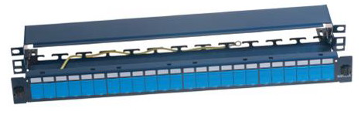

模块化24口UTP/FTP通用配线架
SimNET 24口通用模块式配线架是根据国际标准ISO/IEC 11801、TIA/EIA 568设计制造的标准1U配线架。可安装在标准19”机柜内，适用于设备间的水平布线、设备端接以及集中点的互配端接，还可在一个配线架上实现屏蔽和非屏蔽模块的合用，具有较高的灵活性和经济性。

5.7.5 光纤配线架
SIMON的SimNET光纤配线架，光纤管理变的前所未有的简单。致力于使端接、连接和维护等活动流畅化，SimNET光纤配线架的设计采用了可扩展及模块化的方式来适应纷繁的用户环境。整个系统提供极高的连接密度，同时方便线缆的走线和跳插线的管理。
SimNET光纤配线架可以管理室内及室外线缆，支持多种类型的连接器。

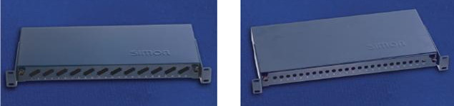
ST×24光纤配线架

5.7.6 水平跳线管理器
SIMON公司1U高度的机柜式标准线缆理线器用于语音配线架、24口数据配线架和光纤配线架跳线的水平及垂直方向的线缆管理，它为安装高性能交叉连接线缆提供了必需的应力释放和线缆路由，产品性能符合ANSI/TIA/EIA-568A标准规定的所有参数。
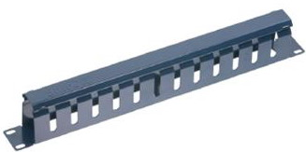

标准线缆理线器

5.7.7 电子配线架
电子配线架是在布线管理软件的基础上发展起来的，它利用了电子侦测手段监视每根跳线的动向，加之布线工程中录入的大量静态信息（各种编号、图纸等等），它就成为一个具有自动记录能力的管理软件系统。 对于甲方的系统管理员来说，自己做文字记录是一件比较痛苦的事情，其原因并不是他们懒惰，而是手边的事情太多太杂，经常是一件事尚未完成后一件事已经急需解决了。正因为如此，计算机网络的管理软件已经走向了自动形成拓扑图的境界，但它只能针对已经开机的设备（包括网络交换机和终端设备，不包含电话部分的线路）。对于布线系统而言，近几年开始流行的电子配线架，是的系统管理员摆脱了大量的文案工作，使他们能够在单位时间内完成更多、更复杂的管理工作。
电子配线架是由位于每个跳线端口附近的检测/显示部件、位于机柜内的控制主机和机房电脑上的管理软件组成。其中管理软件的功能除了可以自动更新外与布线管理软件的功能类似，而硬件部分则是电子配线架与布线管理软件的差异所在。
电子配线架与布线管理软件有差异的特点有：
➢ 可以先在软件上设置跳线两端的端口号，然后由施工人员根据每个端口的灯光闪烁插拔跳线，以免看着图纸插拔跳线所带来的效率低、容易出错的弊病。
➢ 可以与网管软件结合，形成包含物理层管理（电子配线架）和链路层管理（网管模块）的完整的网络管理模式。以利于系统管理员对整个信息传输系统的全面管理。
➢ 通过对端口的不间断监测，确定该端口是否已列入使用范围。如果没有使用，则可以考虑是否能让这个端口得到使用。
➢ 通过对跳线所构成的信道进行不间断的监测，自动形成物理层的拓扑结构图，它与网管系统工程的网络拓扑图想结合，就可以构成应用系统的完整拓扑图。
目前的电子配线架主要有两类：一类是仅包含上述1～3（在模块内安装微动开关），另一类则包含有1～4（使用9针跳线或10针跳线）。这两种电子配线架各有其用途。但如果不仅要对配线架及端口的管理，还要包含对跳线的管理，则模块内带微动开关的电子配线架无法满足这一需求。
由于目前的电子配线架售价很高，致使国内电子配线架的应用没有得到普及。 在任何部门中，专业的网络管理人员往往很少，如果能够使用电子配线架作为他们的辅助工具，可以有效的避免信息系统的混乱局面，但这是以资金为代价换来的。

6 区域配线架ZD的需求分析
区域配线架ZD中包含有区域配线子系统中的配线架、主配线架子系统中的配线架，还含有连接这两个子系统所需要的网络设备。从内容上看，它与大楼综合布线系统中的楼层配线架FD没有什么差异，配线架的安装和施工也与FD差不多。

6.1 ZD的机柜宽度
与服务器机柜一样，区域配线架中也包含着大量的跳线和设备缆线。同样，一个有足够的水平跳线管理器和垂直线槽与之对应，才能有效解决应用与美观之间的矛盾。 建议为网络设备也配备1U水平跳线管理器，以免跳线遮挡了网络设备上的端口和指示灯。 当ZD机柜中安装垂直线槽时，机柜的宽度不应该再定为600mm，建议宽度为800mm，以便在两侧个安装一个150mm宽度的垂直线槽。

7 主配线子系统的需求
主配线子系统是指从区域配线架（ZD）到主配线架（MD）之间的传输链路。

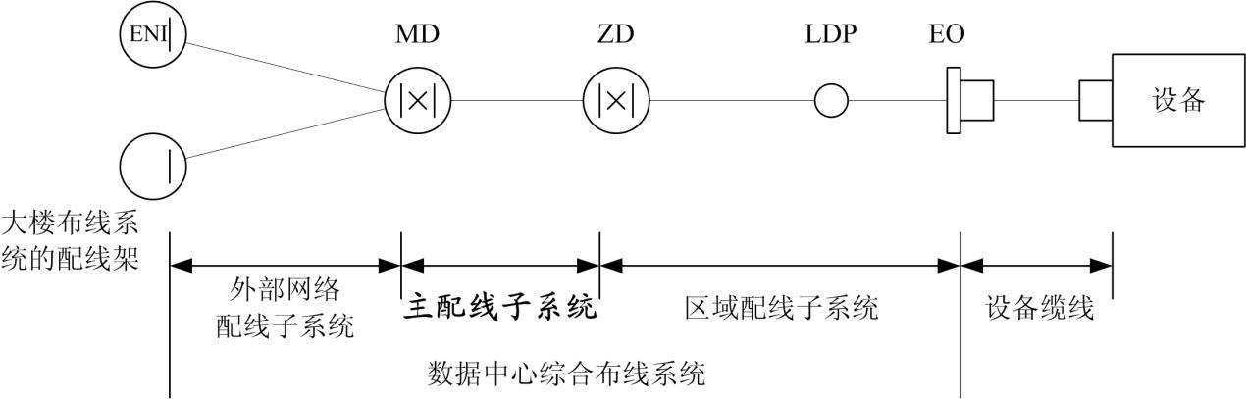

图8 主配线子系统在布线系统中的位置
从图8中可以看出，主配线子系统包含着以下部件：
➢ 从MD到ZD的线缆（主配线缆线）
➢ 位于ZD中的端接着主配线缆线的配线架
➢ 位于MD中的端接着主配线缆线的配线架，以及插入该配线架的上联跳线。
主配线子系统是信息机房内的骨干传输链路，它承载着信息机房内全部主机、服务器、存储设备等等的信息流量。

7.1 主配线子系统的传输容量估算
在信息机房内，所有的主机和服务器都在24小时不停的工作。尽管我们不知道在哪里会安装什么样的服务器，它们的传输流量是都是，但根据它们的电口和光口数量，大致上可以确定主配线子系统的传输容量。

7.1.1 电口的容量估算原则
电口一般用于传输千兆以太网或万兆以太网（6类双绞线也可以传输万兆以太网，只是极限距离近些，但在信息机房内已经足够长），在目前的常规情况下，可以认为电口选用的是千兆以太网协议。但不能不考虑到，在未来的某一天，这些电口也会传输万兆以太网。因此因电口而产生的主配线子系统容量计算可以采用以下原则：
➢ 当电口采用千兆以太网时，对应的主配线子系统采用万兆以太网；
➢ 当电口采用万兆以太网时，对应的主配线子系统采用四万兆以太网或十万兆以太网。
这一提法看似有些夸张：四万兆以太网和十万兆以太网的传输协议还在讨论，什么时候能够颁布还是一个未知数呢。其实，这不见得是夸张的，因为什么时候电口会使用万兆以太网同样也是未知数。对于综合布线而言，上述两个原则仅仅用于规划布线的介质，并不是直接要求对应的网络开通。
如果上述两个原则成立，那对应的产品要求是：对应于电口的主配线子系统应该采用OS2单模零水峰光纤（没有办法，OS1光纤已经进入淘汰期了），因为只有单模光纤能够在现在支持万兆以太网，而在未来支持十万兆以太网。
由于千兆以太网与万兆以太网的传输容量呈现1:10的比例关系，因此主配线光纤与点口的最佳对应关系为2芯光纤对应10个电口。不过，考虑到服务器也不可能每时每刻都在传输信息，也会有读盘、写盘、计算或其它工作要做，所以2芯光纤对应于24个电口应该可以达到基本的平衡。

7.1.2 光口的容量估算原则
当服务器有电口时，如果同时拥有光口，那除了双介质备份外，只能理解为有万兆传输的实际需求。
对于双介质备份而言，光口选用的将是千兆以太网或万兆以太网，在规划中将按万兆以太网予以考虑。 由于目前的光纤以太网传输协议仅仅达到了万兆以太网的等级，也就是说水平光纤的传输能力与主配线子系统的传输能力相同，所以在ZD上安装光纤交换机已经失去了应用的价值，故此建议在ZD上仅做光口光纤线路的跨接或介质转换，在MD上设立光纤交换机。即每个光口对应与主配线子系统中的2芯光纤。 为了避免添加多模/单模转换器，主配线子系统中可以配备芯数比区域配线子系统中多模光纤总芯数相略多的多模光缆。而单模光口则以每口2芯的比例估算主配线子系统对应的OS2单模光缆的总芯数。

7.1.3 线路冗余和备份
对应于电口，有必要使用OM3万兆多模光缆作为OS2单模光缆的备份，以便在单模光纤模块昂贵时使用廉价的多模光纤模块。 对应于光口，则更应该在主配线子系统中多留一些纤芯，以防线路故障时没有备用线路可供使用。
汇集以上两项，建议主配线子系统的光纤备用量与实际使用量相等。其中对应于电口的单模光纤以1:1的比例配备万兆单模备用光纤，对应于光口的光纤则以单模光纤总芯数和多模光纤总芯数1:1的比例配备同一品种的备用光纤。 作为多介质冗余备份，还可以选用双绞线作为光纤的备份。不过由于目前的铜缆以太网最高只能达到万兆，而铺设时的截面积远大于同样传输能力的光缆，因此不建议使用双绞线作为光缆的备份，而是建议使用单模/多模光缆互为备份。

7.1.4 估算举例
假设某区域配线架上有180个电口、90个光口，其中光口中60个为多模光口，30个为单模光口。主配线子系统的光纤估算如下：
1. 180个电口对应于8个24口配线架，因此需要16芯OS2单模光纤，并使用16芯OM3万兆多模光纤作为备份。
2. 60个多模光口对应于120芯OM3万兆多模光纤，并使用120芯OM3万兆多模光纤作为备份。
3. 30个单模光口对应于60芯OS2单模零水峰光纤，并使用60芯OS2单模零水峰光纤作为备份。
4. 合计：共需136芯OS2单模零水峰光纤和256芯OM3万兆多模光纤。
5. 选用：选用2根96芯OS2单模零水峰光纤和2根144芯OM3万兆多模光纤，以防止受到意外伤害。

7.2 主配线子系统中的布线产品需求
在主配线子系统中，主要的综合布线产品如下：
➢ OS2单模零水峰光缆
➢ OM2万兆多模光缆
➢ 光纤配线架
这些光纤产品都是综合布线中的常规产品。可以参考相关的产品手册。 由于主配线架与各网络头柜之间的距离并不一致，因此该子系统中使用预端接光缆时长度难以准确把握，如果使用传统的光纤配线架会给工程带来方便。

8 主配线架MD的需求分析
主配线架MD与区域配线架ZD的作用相近，因此相关要求可以参照对ZD的描述。

9 外部网络配线子系统
外部网络配线子系统是指从外部进线配线架或大楼综合布线系统到主配线架（MD）之间的传输链路。

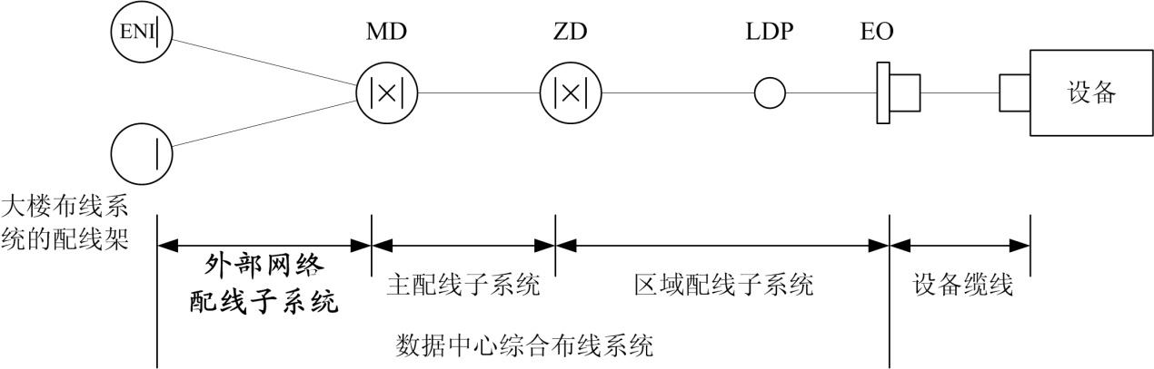

图9 外部网络配线子系统在布线系统中的位置
从图9中可以看出，外部网络配线子系统包含着以下部件：
➢ 从MD到进线配线架（或大楼综合布线系统配线架）的线缆
位于MD中的端接着主配线缆线的配线架
➢ 位于进线配线架（或大楼综合布线系统配线架）中的端接着外部网络缆线的配线架。 外部网络配线子系统是信息机房与外界交换信息的咽喉要道。

9.1 外部网络配线子系统的两个出口方向
信息机房与外界信息系统的连接可以来自两个方向：
➢ 引自建筑物的综合布线系统
➢ 引自外部的网络接口

9.1.1 引自电信机房的外部网络配线子系统
在建筑物的进线室附近，一般都会设有电信业务经营者使用的电信机房（或光电机房等等），建筑物综合布线系统和数据中综合布线系统的电信出口将在这里与对外界的信息社会交汇。 在这个出口方向上，外部网络接口是指电信业务经营者所辖的电信机房或光电机房，在那里的电信机柜中，安装着各种电信接口，可以将信息机房内的信息传输到全世界，或从外界获得所需要的信息。为此综合布线系统将在安装电信设备的机房内设置外部网络接口。
外部网络配线子系统的任务是建设一条传输通道，它将贯穿在主配线架与外部网络接口之间，将信息机房的网络交换设备连接到电信设备上。 对于自用型信息机房，大楼的主配线架BD通常就安装在信息机房的网络区内，与信息机房的主配线架MD并排。外部的网络信息将通过信息机房的网络设备传递到大楼主配线架，进入各弱电间，最后到达信息的末端：工作区电脑。 对于经营性信息机房，各主机、服务器、存储设备都是对外服务的，因此它必然要通过外部网络配线子系统与社会交换信息。

9.1.2 通往大楼综合布线系统的外部网络配线子系统
信息机房一般都是建在某栋建筑物内，有些信息机房占据了整栋建筑物，有些则仅仅只占据了建筑物内的某几层楼或某几间房间。 当经营型信息机房设在一栋自用型建筑物的其中几层内，并隶属于该企业管辖时，往往会设一个通往大楼综合布线系统的信息通道，即建立第二套外部网络配线子系统。其目的是得到企业的信息，并将自己的信息送回到企业信息系统之中。
对于这一套外部网络配线子系统，它的外部网络接口可以设在楼层弱电间（FD）中，也可以设在大楼主配线架（BD）旁。不过由于信息机房与大楼的设备间并不在一起，所以最好是就近在楼层弱电间（FD）中建立外部网络接口。

9.2 外部网络配线子系统的流量考虑
外部网络配线子系统的流量分别取决与电信接口和大楼布线接口两个方向上的流量需求和限制。

9.2.1 电信接口上的流量
在通往电信业务经营者的外部网络配线子系统中，信息量应与规划中的电信流量基本一致或略大些，因为电信业务经营者所提供的信息资源不会是无限制的，所以配置也不可能按照信息机房的理想值选取，以免造成线路上浪费。 在大多数情况下，电信接口上的流量会由网络工程师估算获得，而布线工程师只需根据网络工程师所确定的网络流量和网络协议确定所用布线系统的处理数量。
根据GB 50311-2007的规定，与电信线缆连接的光缆应该使用单模光缆，因此建议采用OS2单模零水峰光缆。

9.2.2 面向大楼综合布线系统的外部网络配线子系统流量
面向大楼综合布线系统的外部网络配线子系统比较简单，由于接口的目的是相互传递信息，而不是大量传递信息，因此信息量不会太大。在一般情况下，选用12芯单模光缆和12芯万兆单模光缆足以满足应用需求，而且费用也不高。

9.3 外部网络配线子系统的布线材料
外部网络配线子系统应是以OS2单模光缆为主，配以OM3万兆多模光缆。 在这个子系统中，不宜使用双绞线。其原因是：外部网络接口大多在信息机房外，为了确保信息机房与外界的隔离，为传输线所开启的孔洞以少、小为佳，而光纤传输具有单根光缆中芯数多、信息容量大的特点，这以特点远远优于双绞线，所以不使用双绞线的目的在于信息机房的隔离需要。

10 信息机房内的其它信息点
在信息机房内，还有一些信息点需要考虑：

10.1 无人机房内的其它信息点
在信息机房的无人机房（即网络区、主机区、服务器区和存储区）内，还有一些分布在各处的信息点。例如：

10.1.1 缓冲区的布线系统应相对独立
在信息机房投入正常使用后，为了避免新添加的设备中存在对系统不宜的因素，一般会在信息机房的门口附近设设置相对隔离的缓冲区，让设备在缓冲区内进行试运行，待确认它们不会对系统造成危害后再正式装入指定的区域内。 为了考核新添加的设备，就需要模拟信息机房的工作环境，为这些设备提供几乎一样的“小环境”，其中不可避免包含综合布线系统。 缓冲区的综合布线系统基本上是信息机房内的布线系统的缩小版，但它具有与信息机房布线系统的接口，一旦考核到了一定的阶段，接口将打开，缓冲区将通过联网称为信息机房布线系统的一部分，以进一步对新添加的设备进行考核。

10.1.2 电话信息点
信息机房的无人机房内一般是处于无人工作状态，但在硬件安装和维护期间，系统管理员和维护人员还是会进入机房内工作。因此，在某些特定的位置（如： 主机旁、网络区、缓冲区等等），还是可以考虑安装电话。以便在设备维护时，避免打手机需求帮助，破坏机房内的电磁环境。

10.1.3 视频监控系统
信息机房内的视频监控系统并不是保安监控的一部分，而是信息安全的一部分。它的视频主机和硬盘录像机安装在控制室内，而不是安装在消控中心内。 在信息机房的每列服务器机柜两头，都安装有摄像机；在主机旁也会装有摄像机；在机房门口，同样装有摄像机；在一些重要的设备旁，仍然会装有摄像机；在门禁读卡器的内外，还是应该安装摄像机„„。
随着摄像机IP技术的日益成熟，摄像机已经开始使用双绞线实现视频传输，因此建议在摄像机机位旁铺设双绞线，而且为了避免传输中偶发性电磁干扰所造成的雪花、丢帧等视频故障，宜采用屏蔽双绞线作为摄像机的视频传输线。

10.1.4 门禁管理系统
在信息机房内的各个门口，包括重要设备区的门口，都会安装门禁设施，而门禁传输线的最低等级是RS-485，而高速传输、可以避免阻塞的门禁传输线则是传输以太网的双绞线。
根据门禁系统安装手册，最佳的门禁传输线是屏蔽线，为此建议选用屏蔽双绞线作为门禁系统的传输线。

10.1.5 环境监控系统
为了确保信息机房处于安全的环境中，会在信息机房内有选择的安装各种各样的独立传感器，其中包括温度、湿度、漏水侦测、粉尘、电压、电流、相位等等。这些传感器的信号将汇总到机房环境监控系统中，通过记录、计算和比较，将所得数据显示在系统管理员面前，并对其中的异常数据实行声光报警。 环境监控系统是一套微缩的楼宇设备监控系统（BA），它需要在各种传感器附近安装DDC控制器或PLC控制器。同样这些控制器也应该使用双绞线实现以太网联网，以高速的信息传输方式保证检测信息的实时传递。 机房内的精密恒温恒湿空调及UPS都可以使用其通信接口（其中有些是RJ45型以太网接口）将设备内部的信息传送给环境监控系统。

10.2 无人机房与系统管理员工作区域之间的信息传输
信息机房的无人机房和系统管理员工作区域是两个环境要求完全不同的区域：无人机房内的温湿度、粉尘、电源、接地等等要求是按照主机、服务器、存储设备等等高性能的设备设定的；系统管理员工作区域内的环境参数是根据人的生理条件设定的，它与普通商业大楼内的空调环境基本相同。所以，在无人机房与系统管理员工作区域之间必须有物理的隔离，在大多数情况下，它们是使用砖墙、玻璃隔断隔离的两组房间。
信息机房的无人机房与系统管理员工作区域之间有着密不可分的信息传输，因为无人机房内没有工作人员，系统管理员就只能在自己的工作区域内使用各种信息监测手段了解机房内各种设备的工作情况、控制和调整各种设备的运行状态。 但是，如果在无人机房与系统管理员工作区域之间敷设大量的光缆、双绞线、视频电缆、控制电缆和其它缆线，将严重破坏无人机房的隔离性能，致使局部环境的防火、温湿度、粉尘、电磁环境等等性能超标。即使采用封堵等措施，仍然不容易让人感到理想。
在无人机房与系统管理员工作区域之间宜采用最少的信息缆线。对于综合布线系统而言，最理想的方法是使用少量几根大芯数光缆完成全部的信息传输，利用光缆外径小传输容量大的特点，大幅度减少开孔尺寸。 对于网管、KVM系统而言，它们可以使用光缆实现信息传输；部分服务器、主机、存储设备的信息流也可以通过MD使用光缆传输到系统管理员工作区域。其它系统的信息同样可以使用光缆传递。其中：

10.2.1 无人机房各监控系统的主机安装位置
视频监控、门禁、环境监控的控制主机和硬盘录像机可以安装在信息机房的无人机房内，也可以安装在控制室内，但由于控制室位于无人机房外，如果将这么多的线缆全部传递到控制室，将会大大增加无人机房墙壁上的孔洞尺寸，这将不利于机房隔离。
解决的方案是：在无人机房的网络区内配备控制机柜，将控制主机和硬盘录像机安装在控制机柜内，并将主机的远传线全部采用光纤，通过光纤配线架将光纤汇总成1根监控光缆，最后将这根监控光缆会同其它光缆一起敷设到控制室。

10.2.2 无人机房内的电话线
与控制主机的原因相同，无人机房内的电话线也需要传递到管理人员工作区域，与其它电话线汇总，实现电话信息共享。
电话线远传的方法有两种：
➢ 使用1根大对数电缆敷设到管理人员工作区域；
➢ 使用IP电话交换机，将所有电话都汇聚到1对光纤上，并入监控光缆一起敷设到管理人员工作区域。
显然，后一种方法更好些，尽管耗费的代价会高些，但这点费用相对于整个信息机房的费用而言，可以忽略不计。

10.3 系统管理员工作区域内的综合布线系统
在系统管理员工作区域内，系统管理员和工作人员有着自己的办公室，有着会议室、接待室、会客室、打印室、档案室等等房间，也有各种类型的设备用房（设备机房），所以这个区域内同样需要一套完整的布线系统。鉴于这个区域内的环境与常规商业办公大楼的环境基本相同，因此这个区域内的布线系统应采用常规的大楼综合布线系统解决方案，它采用国标GB 50311-2007作为这套综合布线系统的设计依据。

10.3.1 综合布线系统的配线架
在信息机房内除了无人机房外，还有系统管理员工作区域，这一部分同样会有大量的信息点，安装有门禁系统和视频监控系统，也存在着综合布线系统，存在着配线架。这个配线架还将汇入无人机房中的信息光缆、网管系统光缆、KVM系统光缆、电话/视频监控/门禁/环境监控系统的光缆，实现无人机房的远程值守功能。
系统管理员工作区域的配线架属于楼层配线架（FD），它隶属于信息机房主配线架（MD），各种来自无人机房的光缆都通过信息机房主配线架（MD）敷设到这个配线架（FD）上。 在系统管理员工作区域内，有必要为这个配线架（FD）寻找一个安身的空间，为了管理方便，建议将它设置在控制室内或控制室附近的某个地方。

10.4 系统管理员工作区域的信息点考虑
简单的说，在信息机房内的无人机房外，都是系统管理员工作区域。由于各企事业对信息机房的人员编制不同、设备条件不同、应用需求不同，各种功能房间的设置也不会相同。一些比较多见的智能系统和功能房间的信息点布局建议如下：

10.4.1 门禁系统和水平监控系统
在系统管理员工作区域内，同样会装有门禁系统和视频监控系统，它们是管理的一部分，也可能会是信息机房的第一道安全防线。 与无人机房中的门禁及视频监控系统一样，这两个系统的传输线都可以使用综合布线系统完成。但为了避免影响无人机房的环境性能，还是建议为它们工作区域的门禁和视频监控系统单设控制主机和硬盘录像机，并在控制室内与无人机房内的系统合并实现联网管理。

10.4.2 辅助设备机房内的信息点
电源室、空调室、钢瓶室、油机室等等为信息机房提供辅助支持的设备用房都可以看成辅助设备机房。 在这些机房中，往往有电源智能检测模块、电池检测仪、空调通信接口等各种环境监控系统所需的检测模块，也会装有电话等通信设施，甚至还会安装计算机网络以满足一些特殊的需求。 由于辅助设备机房位于无人机房之外，所以它们的传输线可以使用常规的双绞线、面板和模块，使用普通的大楼综合布线系统理论进行设计。 建议除了对设备预留网络接口外，在各辅助设备机房中都配有电话，以便联系。

10.4.3 控制室的信息点需求
控制室是系统管理员值班的地方，在这里，系统管理员们通过KVM系统的控制终端、计算机网络、网管工作站、环境监控系统、门禁系统、视频监控系统、电话交换机管理终端和电话看到、听到和感受到无人机房中各种设备的运行情况，并使用显示大屏向领导进行现场情况汇报，同时他们还会通过KVM系统和网管系统等各种手段对无人机房内的设备进行控制和操作。 对于一个有多个信息机房（外网、内网、涉密网等等）的自用型结构，一个
控制室就可以管理所有的无人机房。
由于系统管理员的工作特点，控制室内的每个席位都至少应该有1个语音点（打电话）、1～2个计算机网络数据点（联网）、1个KVM控制终端数据点（使用键盘、鼠标和显示器观看和操作主机或服务器）。 同时，在控制台上，应该设置面向显示大屏的数据点，以便通过切换让显示大屏分别显示主机/服务器的显示画面、网管信息和各种控制主机中的画面。
另外，由于视频监控、门禁、环境监控等等系统的控制终端/电脑都安装在控制室内，它们也都需要使用数据点实现联网操作。

10.4.4 操作室的信息点需求
操作室是经营型信息机房内外来系统管理员对他们托管在信息机房内的主机、服务器、存储设备等等进行系统维护和管理的场所，为了确保数据安全和企业的秘密，操作室的数量可能不止一间。
在操作室内，外来的系统管理员们以及他们的领导会通过KVM系统的控制终端、计算机网络、网管工作站和电话看到、听到和感受到无人机房中自己托管的各种设备的运行情况，并使用显示大屏向领导进行现场情况汇报，同时他们还会通过KVM系统和网管系统等各种手段对无人机房内的设备进行控制和操作。 由于系统管理员的工作特点，操作室内的每个席位都至少应该有1个语音点（打电话）、1～2个计算机网络数据点（联网）、1个KVM控制终端数据点（使用键盘、鼠标和显示器观看和操作主机或服务器）。

10.4.5 维修室
信息机房的维修是是存放从无人机房中移出来的设备的房间，目的是让厂商的维修人员能够定定心心地对设备进行测试、保养或维修，当然也可能是需要在设备中安装某套软件或进行设备调试。
在维修室内，需要配备电话、数据点和KVM点，以便进行电话咨询和设备联网。一般来说，维修室内有几个工位，就会需要几套信息点。

10.4.6 办公区的信息点
除了控制室、操作室、维修室和设备用房外，工作区域内的其他房间与任何企事业单位的办公区域没有什么区别，同样是由办公室、会议室、、饮水区、休息区、健身区、接待区、档案室„„。这些房间的信息点布局原则在GB 50311-2007中都已经列明，更细一些的设计布局方法也可以参考笔者过去所写的一些有关办公大楼的文章或网上大量的有关办公大楼的文章。

11 屏蔽布线系统在信息机房内的应用
有些信息机房采用了屏蔽技术，以避免内部信息的泄漏或防止外界的电磁干扰。这类信息机房在政府机关、在银行证券行业、在公检法机关等等领域中都有。 使用屏蔽技术的信息机房通常会使用两种不同的屏蔽技术，其一是建立屏蔽机房，其二是安装屏蔽机柜。

11.1 屏蔽机房
屏蔽机房大多是数据机房。依据其等级设计师会在机房的上、下、左、右、前、后六面覆盖足够厚度的金属网、钢板、钢板+铜板或其它屏蔽材料，并通过焊接等手段消除金属板材之间的缝隙，实现一个对于电磁场的全封闭环境。 对于布线系统而言，进入屏蔽机房的线缆是一个关键，如果这一处出现缝隙，则屏蔽测试将难以通过。
在面对屏蔽机房设计时，要点是进出屏蔽机房的线缆要尽量少，而且要使用波导管予以保护。
基于现在的IT技术，建议以大芯数光缆为主，在有涉密电话时添加屏蔽双绞线（最好是对对屏蔽的双绞线）或铠装大对数双绞线。每一根光缆和每一根双绞线都应穿入一根波导管，以达到保障屏蔽性能的目的。波导管的长度依据屏蔽机房设计师的设计和有关标准而定。

11.2 屏蔽机柜
屏蔽机柜并非金属机柜，它的六面全部是厚实的金属材料，经过一系列特殊加工而成，确保电磁波无法侵入。更重要的是，屏蔽机柜要经过国家有关部门的检测，只有检测合格才能认为是屏蔽机柜。 常规的机柜尽管都是金属材料所制，但板材的厚度、板材之间的导体连接和板材之间的缝隙都不是按照屏蔽要求设计的，何况机柜的四面往往开有大量的微孔或为了美观而镶嵌玻璃，这都是电磁波大举入侵的通道，也是普通金属机柜并非屏蔽机柜的原因。 对于一些不需要很大空间的屏蔽环境，可以使用屏蔽机柜。屏蔽机柜内采用的是19英寸标准结构，可以安装各种配线架、网络设备和服务器，当屏蔽门关闭时，它构成了一个电磁波难以穿透的全封闭空间。在屏蔽机柜中内安装配线架与常规机柜内安装配线架几乎没有差异。
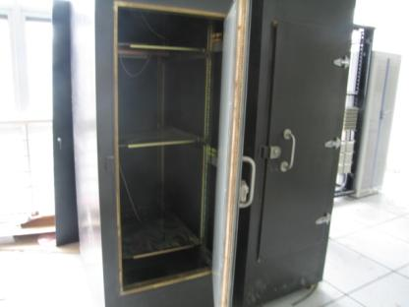

19英寸屏蔽机柜内外
在屏蔽机柜的后侧，往往装有大量的波导管，进出机柜的各种缆线都必须经过波导管。有图中的波导管只是一个接口，实际使用时需根据要求将缆线穿过一根根长长的波导管。 在信息机房内，如果只有数量的设备和配线架需要安装到屏蔽环境中，可以在信息机房内安
装一个或一排屏蔽机柜。当然，真正要求高的电磁环境还是应该建造屏蔽机房。 穿入屏蔽机柜的缆线包括了光缆和双绞线，如果使用双绞线，则最佳选择是使用对对屏蔽双绞线或丝网总屏蔽/对对屏蔽双绞线，以屏蔽层再次抵御电磁波的危害。

12 信息机房内综合布线系统的
防火安全
无论是商业大楼还是信息机房，对于综合布线系统而言，缆线的防火安全同样是至关重要的。为此，综合布线行业内对防火安全的讨论已经延续了十多年，这反映了行业人士对防火安全的重视，也说明缆线防火安全工作仍然处于百家争鸣的阶段。
根据国家标准和公安部标准，信息机房内的各种材料都有着一定的防火等级。如果不考虑其它材料的防火性能，只是面对其中的一项，即：综合布线系统的防火安全，仍然有着无尽的话题。
在中国、在美国、在欧洲有着大量的有关缆线的防火标准和规范，其中有些标准的出发点并不相同，致使标准所达到的目的也不尽相同。在本文中将不讨论相关标准的分类、功能和规定，只是从信息机房内的防火情况，提出自己的看法：

12.1 信息机房的缆线防火需求
信息机房分为无人机房和系统管理员工作区域（有人区域），其中管理员工作区的环境与商业大楼基本一样，因此它的防火要求也可以参照GB 50311-2000标准中有关缆线防火的规定，即：以人的逃生、火势不蔓延为目标，采用阻燃、低烟和毒性小的缆线材料。这类缆线中的典型系列是美国的CMx线缆高阻燃缆线和欧洲的LSOH低烟无卤缆线。

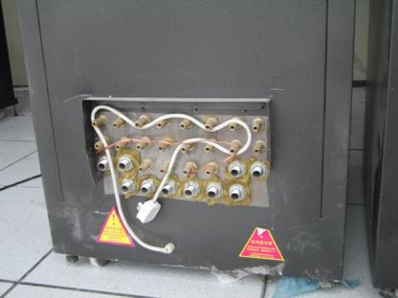

屏蔽机柜后侧的波导管

对于无人机房，情况有些不同。首先，机房内没有工作人员；其次，在机房内有着大量的信息设备；第三，火焰有可能顺着缆线蔓延到无人机房外或蔓延到无人机房内。为了解决这三个问题，可以选用CMP等级的综合布线缆线，利用其缆线能够在高达500℃的温度下，仍然能够保持20分钟不损毁的优越特性，为信息紧急备份留下一定的时间。

12.1.1 两种防火线缆标准系列
在国际标准中有两个缆线防火系列的标准：IEC 60331系列和IEC 60332系列： IEC 60331系列属于耐火缆线系列，它要求缆线在火焰中仍然具有合格的传输能力，其指标为：在750℃时能够继续工作30～90分钟（共分30分钟、60分钟、90分钟三个等级）。它的特点是：当场的温度达到750℃时，缆线仍然能够在30分钟到90分钟时间内正常工作，这样就给消防报警和应急广播提供了指挥疏散的可能性，也给计算机的正常关机和应急数据备份提供了时间；
➢ IEC 60332系列属于阻燃缆线系列，它要求缆线在火焰中不会蔓延（阻燃）、烟雾少（低烟）、无毒性（无剧毒的卤素元素存在），即能够阻止火势顺着缆线蔓延，而且能够让陷在火场中的人员具有逃生的可能。 对应于这两份国际标准，在2001年形成了公安部标准GA 306.2和GA 306.1，到了2007年，又对这两份标准进行了升级。

12.1.2 在信息机房无人机房内的防火线缆需求分析
在无人工作的信息机房（无人机房）内，都设有消防报警系统和警铃和指示灯，在无人机房内临时工作的人员在遇到火情后可以在第一时间内撤离机房，只有主机、服务器、存储设备等等还滞留在机房内，无法自行逃生。 在面对这样的情况，除了保证人身安全外，是否能够阻止火势蔓延到无人机房、无人机房起火后是否能够在最大限度内保证设备内信息的安全性、是否能够保护设备的接插件不受到腐蚀性气体的腐蚀，就成为了防火中必须要考虑的另一个问题。
对于信息系统而言，最有价值的是信息，而不是设备。为了信息安全，人们推出了冗余、备份、异地备份等各种各样的方法，不惜耗费巨资也要确保信息的完整无损。对于信息机房内的信息而言，如果能够保证设备在收到火警后立即开始归拢数据，并将它们全部传输到安全的地方，然后计算机设备正常关机，这将使信息流失的可能性降到最低。 即使是异地备份，仍然有些信息需要临时汇总。例如，在一些政务中心内，会有UPS为部分电脑提供电源，让数据能够及时归拢。 然而，这一连串的工作是用时间换来的，如果传输线缆不能在火场中保持正常传输的能力，那就谈不上归拢数据。如果电源电缆不能在火场中保持供电的能力，那就谈不上计算机设备的正常关机。由此可见，在万一起火后，最理想的方式是在一定的时间段内保证计算机设备正常工作，将信息安全保存后，正常关机。而要全部完成这些工作，最少需要30分钟以上的时间。
设备安全不是本文的内容。对于综合布线系统的缆线而言，要达到在一定的时间段中、在火场的高温下能够正常传输、防止火势顺着缆线蔓延、避免腐蚀性气体损坏计算机设备的接插件这三个目标，最理想的方案是开发既有耐火能力又有阻燃低烟无卤能力的传输缆线，因为低烟无卤缆线放出的气体中仅含水和二氧化碳。
在欧洲，已经出现了能够在800～850℃的火场高温下仍然能够正常工作180分钟（FE180），同时阻燃能力达到IEC 60332.3C（垂直缆线阻燃试验等级）的低烟无卤光缆，它打破了低烟无卤缆线无法在高温下工作的说法，达到了可以同时满足上述三个目标的能力。 在信息机房中，核心线路都是光缆，而双绞线（目前还没有看到FE180等级的双绞线，故使用CMP双绞线仍然是目前最理想的选择）仅仅只是在服务器机柜附近出现。如果这些光缆能够使用这种新型耐火和阻燃能力都极强的低烟无卤光缆，那将为信息机房的信息安全和人身安全都带来机遇。

13 信息机房布线的部分注意事项
在信息机房中安装着各种各样的系统和产品，它们中有些将对综合布线系统的走向和设计带来影响。在本文中将无法一一介绍，只能简单的提及几个常见的注意事项：

13.1 与机电争路由
电气线路与综合布线一样，都要使用桥架和线槽敷设，它们为各种设备能够能量，而综合布线系统为设备通过信息，两者缺一不可。它们两者有时会在安装场地上争夺有限的路径资源。为了避免纷争，除了遵循标准外，可以参考以下要求：
➢ 由于综合布线系统有长度的限制，因此，在设计时综合布线系统应尽量选择最短路径。
➢ 电气线路遇水有可能会引发电气火灾，故它应远离信息机房内可能有水的区域。
➢ 那些线缆采用上走线，哪些采用下走线取决于总体设计、取决于风路，但应以系统扩充时最方便、最简捷为基本出发点。

13.2 避让风路
空调送出冷风，收回热风的风路是信息机房内的关键通道之一。根据空调的送风方式，常见的有下送上回、下送侧回和侧送侧回等几种。由于冷空气重、热空气轻，所以靠近地面的部分往往是冷空气的传输和滞留区域，而靠近天花的部分则往往堆积了大量的热空气。 在综合布线系统的线缆敷设时，应充分考虑到不会在风路中形成“风阻”，即综合布线系统的线缆、桥架和线槽不会阻挡风道。

13.3 短链路测试问题
在区域配线子系统中，大量的链路都只有几米或十几米长，在综合布线系统中它们属于“短链路”。短链路的测试中会因很强的“驻波反射”（电子学名词）造成测试结果变差，为此，可以使用“短链路补偿测试”或“信道测试”方法检测端链路的电气性能。

13.4 布线系统的接地
在中国的建筑业，始终并存着2～3种已经本土化的接地理论，他们都有着行业和地域的特点。对于综合布线系统的工程师而言，不必关心这些接地理论所构成的信息机房接地是什么模样，只要确保综合布线系统各接地点之间的接地地位能够保持在1V之内。因为接地设计根本就不是综合布线系统中的一部分，综合布线系统只是接地系统的使用者而已。

13.5 避让电磁辐射源
在信息机房内，电源柜等设备旁仍然是电磁污染的重灾区。因此当铺设非屏蔽双绞线时，还是应该规避这些电磁干扰比较强的地方，避免传输不稳定。

14 信息机房的美观与维护方便
信息机房的美观和维护方便是信息机房是否能赢得客户托管订单或领导上对信息机房认可的基本条件。对于综合布线而言，涉及到美观和可维护性的内容不多，但确是否重要：

14.1 信息机房的美观
无论是自用型信息机房还是经营型信息机房，设计者和使用者都会希望美观、漂亮，来人参观时能够博得一声由衷的赞叹。 要想得到一个美观的信息机房，除了主设计师要具有美观的意识外，还涉及到各个领域的设计和施工。对于综合布线系统而言，懂行的参观者往往会对机柜的内部和上下方感兴趣，也会去注意标签的平整程度和印刷质量。当然，如果机
柜的正面布线已经无法知道美观，恐怕参观者已经不会愿意再花时间区看其它隐蔽的部位了。
事实上，要想美观，就不能处处都采用高密度的布线结构。如果一个城市中只有道路而没有草坪，那恐怕没有人会认为这是一个美丽的城市。

14.2 综合布线系统的可维护性
综合布线系统作为信息机房的核心传输通道，它的传输一个具有很高的可靠性，但是再高档次的产品都有偶尔发生故障的可能。为了尽量缩短维护时间，就需要设计师在设计伊始就考虑到维护问题。例如：
➢ 更换跳线和设备缆线时，不会因端口上“飞过”一根或几根其它端口的跳线而造成必须拨开其它跳线才能拔、插跳线（或设备缆线）。
➢ 拆卸配线架上的模块时能够做到单模块双向均可拆卸，而且不会因动一个模块而同时要牵动周围的其它模块和双绞线。
➢ 光纤端口发生故障时，应可通过跳线插拔迅速更换到备用线路上。
➢ 双绞线和光缆应该处于不容易被碰伤的地方，以便确保它们在信息机房的生命周期内不会发生故障。
➢ 电子配线架能够在出现跳线故障时，迅速告诉管理员跳线的编号、规格和位置。
➢ 电子配线架能够在需要扩充和临时调整时知道所再区域内还有多少备用线路可供使用。
这些问题基本上得到了解决，综合布线系统的维护也将变得是否简单和顺手了。

15 结束语
就目前的体会而言，国外的理论在中国会出现巨大的变形，其原因是中国的具体情况与国外会有很大的差异。完全照搬国外，很可能是功倍事半，达不到预期的效果。比较现实的做法是理解国外的理论，根据中国的实际情况对国外的理论进行取舍和修正，即建立一套符合中国实际情况的理论和操作方法。
本文仅就信息机房内的综合布线系统应用方法进行了一些分析，没有涉及到与之相关的其它领域（如：计算机设备、网络设备、散热、接地、通道、消防隔断等等）。并不是这些领域与综合布线毫无关系，而是那些部分自有对应的规范和应用规则，甚至这些规则还存在着地域的差异或行业的差异。综合布线系统的设计师只能遵循这些规则，提出相应的配合需求给其它专业，而不是由综合布线去约束其它专业领域的设计师。

